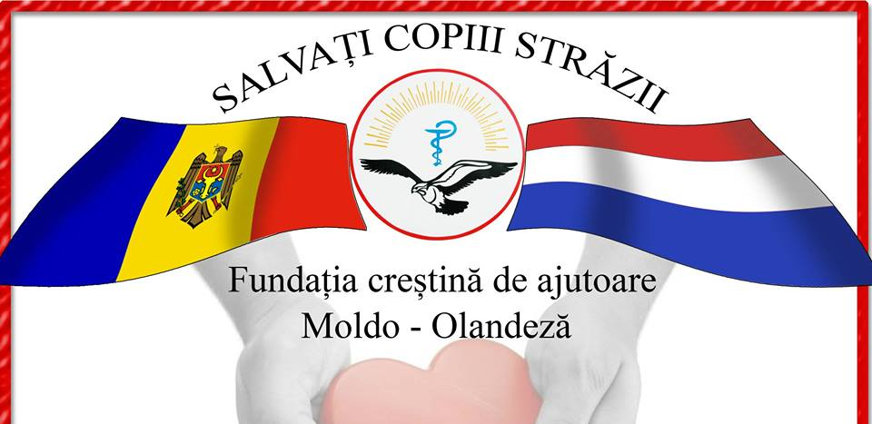

Introducere

Fundația Creștină de Ajutorare Moldo – Olandeză activează în Republica Moldova de 25 ani, avînd drept scop primordial acordarea asistenței sociale și de caritate pentru cele mai defavorizate categorii de cetățeni. O atenție deosebită o primesc copiii cu dizabilități fizice și mintale , copiii din familii social vulnerabile și bătrînii singuratici care necesită ajutor.
Începînd cu anul 2000, activitatea de caritate a Fundației, este exprimată zilnic prin contribuția sa de ajutoare umanitare pentru cei ce nu au posibilitatea de a se întreține singuri și fața de care soarta a fost mai crudă. Pe parcursul acestor ani, Fundația promovează și gestionează diferite proiecte sociale care au caracter umanitar, avînd ca obiective de bază asigurarea unui nivel de trai decent al populației defavorizate din Republică.
Schimbările care s-au produs în societate pe parcursul ultimilor ani, îndeosebi criza economică pronunțată pe întreg teritoriul Republicii Moldova, a lasat urme dezastruoase în rîndul celor a carei existența este în strictă necesitate de asistența . Persoanele cu dizabilități mintale și locomotorii, persoanele în etate care au venituri cu mult sub necesitățile curente, copiii din familii vulnerabile, toate aceste categorii sociale dezavantajate din punct de vedere financiar sunt în suferințe zilnice fața de care noi, nu putem ramîne indiferenți.
Situația socio-economică actuală, împiedică de cele mai multe ori ca persoana vulnerabilă să rămînă integrată în societate și familie, impunîndu-se adesea instituționalizarea sa într-o instituție social rezidențială. Serviciile sociale constituie o parte componentă a sistemului de asistență socială, care prin esența lor continuă a fi una din cele mai solicitate și costisitoareforme de îngrijire care acordă protecție persoanelor în etate și persoanelor cu dizabilități pentru a-și petrece restul vieții în condiții decente.
Aici, intervenim și noi, în măsura posibilităților, în calitate de coordonator a mai multor proiecte sociale, amplasate în diferite zone geografice ale Republicii Moldova. “ Salvați copiii străzii” are sub tutela sa centre de plasament, case de copii, aziluri de bătrîni nu numai în mun. Chișinău dar și pe întreg teritoriul Republicii. Copiii, care sunt dotați, îi ajutam să meargă la studii în diferite universități și colegii pentru a contribui la dezvoltarea educațională a societății.
În realizarea proiectelor de caritate, Fundația este susținută financiar și cu ajutoare umanitare de către donatori străini, inclusiv Elvetia, Olanda, Belgia,Germania, Italia, America etc.
Astfel, prin intermediul proiectelor sociale, împreună cu donatorii din Elvetia,Olanda și în colaborare cu autoritățile publice centrale și locale, s-a depus o munca enormă și o atitudine grijulie întru realizarea scopurilor de caritate propuse pentru susținerea păturilor social vulnerabile.
Anul 2015, a fost unul cu succes pentru fundație. Acesta va ramîne, drept unul productiv din punct de vedere al proiectelor de caritate realizate și al obiectivelor atinse. Proiectele permanente ale fundației precum centrul de zi pentru copii, azilul de bătrîni, cantina socială pentru nevoiași, au fost în plină activitate și au adus zîmbetul pe fața celor mai triști decît noi. Pe parcursul acestui an, s-au desfășurat o serie de acțiuni concrete de caritate, care au avut drept scop acordarea ajutorului necesar bătrînilor singuratici, copiilor cu handicap locomotoriu, școlilor internat, azilurilor de bătrîni, caselor de copii, familiilor defavorizate, precum și dispunererea de medicamente și utilaj instituțiilor medicale specializate, fapt ce se confirm prin multitudinea de mențiuni acordate Fundației.
Unele dintre cele mai importante acțiuni ale Fundației sunt:
- Deschiderea, din anul 2002, a unei cantini sociale, pentru asigurarea cu prînz a circa 175 de bătrîni singuratici, care funcționează pînă în prezent;

- Reparația capitală a azilului republican de bătrîni;
- Deschiderea centrului de plasament cu sejur de zi pentru copii orfani și semiorfani, care este frecventat de 278 copii, cu asigurarea prînzului și prestarea cercurilor de dezvoltare gererală, acordat de profesori de specialitate;

- Susținerea financiară și cu donații umanitare permanente a circa 2800 de familii defavorizate;
- Cu ajutorul Fundației, prin intermediul proiectului „Susține viitorul” s-a asigurat susținerea concursului de admitere a circa 140 copii din familii cu o situație financiară dificilă, la studii în Instituțiile superioare de învățămînt din Republica Moldova, din contul bugetului de stat;
- Împreuna cu Președintele asociației „Steaua Călăuză” am vizitat copiii țintuiți la pat readucîndu-le spiritul sărbatorilor de iarnă și zîmbetul pe față prin donarea de cadouri de Craciun. Pentru copiii din mai multecentrele republicane, cu ajutorul sponsorilor din Olanda, au fost pregătite cadouri copiilor invalizi și celor din familii social vulnerabile.

- Acordarea ajutorului umanitar familiilor sinistrate din localitățile Obileni, Cotul Morii, din r-onul Hîncești;
- În vara anului 2010, Fundația a început sponsorizările lucrărilor de reparație a blocului sanitar al Caminului studențesc nr.4 a Colegiului de Medicină din mun. Chișinău;

- În luna Aprilie, la data de 10, împreună cu fostul Ministru al sănătății, d-nul Vladimir Hotineanu, au fost donate produse alimentare (faină, zahăr, cacao, dulceață, biscuiți) cît și obiecte de igienă personală pentru Casa de bătrîni din satul Sărăteni, r-onul Telenești.

- De ziua naționala a Olandei, “Ziua Regală”, la Chișinău, pe poligonul “Dinamo”, Fundația Creștină Moldo-Olandeză, a organizat o acțiune de caritate avînd în calitate de oaspeți de onoare pe d-nul Prim-Ministru al Republicii Moldova- Vlad Filat, Ministrul Muncii, Protecției Sociale și al familiei- d-na Valentina Buliga, Ministrul de Interne-
d-nul Victor Catan, unde au fost donate medicamente, haine, produse alimentare și 4 paturi obstetrice pentru spitale de tip ambulator.

- Sarbatorile de iarna , în deosebi de Craciun, nu au ramas uitate pentru copii surdo-muți din mun. Chișinau. Acestora li s-au oferit hainuțe, dulciuri și jucării pentru a le oferi o rază de fericire în prag de sărbători.

- În perspectivă, 2024, este preconizată deschiderea unui azil de bătrîni pentru persoanele în etate rămași singuri, fără de sprijin și supraveghere, la care pensia minimă este de 60 de euro pe lună.

Respectiv, pe tot parcursul activității sale, filiala “Salvați copiii străzii” a desfășurat diverse activități de caritate, cu participarea reprezentanților din Olanda, care personal au distribuit împreună cu noi diverse ajutoare familiilor social vulnerabile, precum și repartizarea unor loturi de medicamente, mobilier, produse alimentare, haine, materiale de construcție, ș.a. pentru casele de copii și școlile internat, grădinițe, aziluri de bătrîni și centre de plasament.
Toate aceste activități au fost apreciate cu mențiuni și diplome atît din partea statului Republicii Moldova cît și din partea donatorilor din Elvetia,Olanda, Ucraina, unul dintre cele mai importante fiind “Meritul civic” acordat de catre Președintele Republicii Moldova pentru proiectele sociale realizate. Împreună, zi de zi, reușim să reaprindem speranța pe chipul celor față de care soarta a fost mai crudă, să-i ajutăm în limita posibilităților pentru a le oferi un trai decent și o bucurie în suflet.

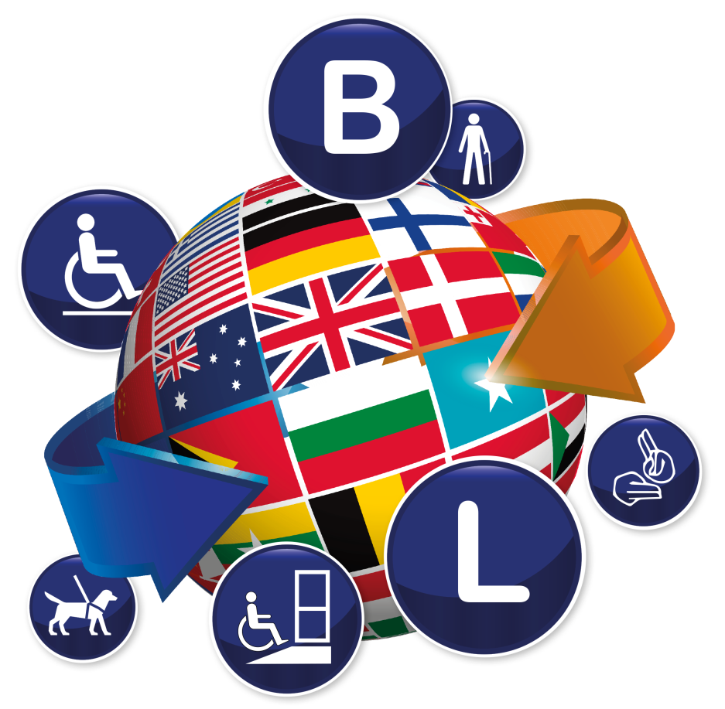

Proiecte Permanente

1.1 Centrul de zi pentru copii
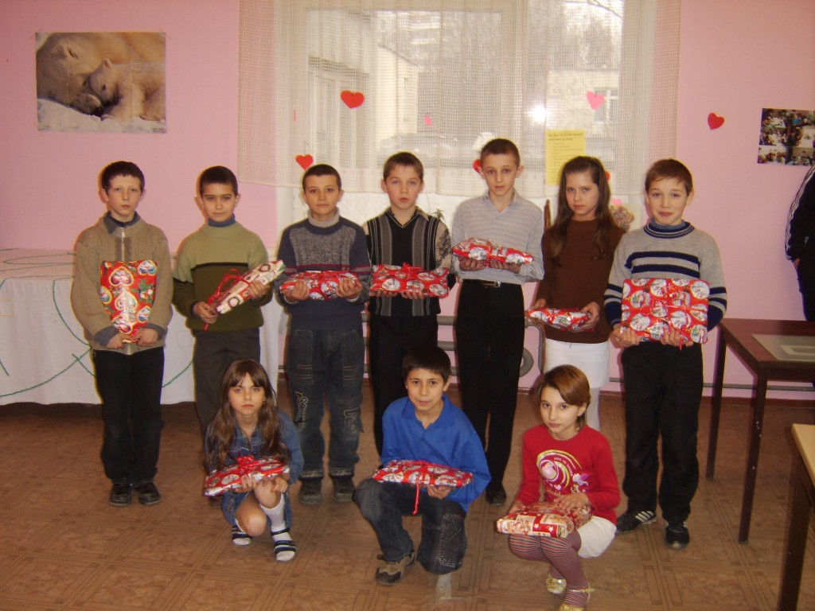

Centrul de zi pentru copii are misiunea de a oferi servicii de informare, consultanță și educare a copiilor 5 zile în săptămînă. Copii frecventează acest Centru de Zi, înainte sau după cursurile școlare și petrec aici cîteva ore făcîndu-și temele, luînd masa și jucîndu-se cu ceilalți copii. Atmosfera calda și prietenoasa de la Centrul de Zi, oferă un mediu sigur și propice dezvoltării copilului, unde aceștia pot primi ajutorul și dragostea de care au nevoie.

Mai mult decît atît, personalul care supraveghează acești copii, urmărește nu doar relațiile dintre ei și progresele lor, ci și cele cu familiilor lor, în special cu părinții pentru a extinde influența Centrului de zi și în comunitate.

Activitatea acestui Centru de zi a fost lansata în toamna anului 2003 pe adresa Mihail Sadoveanu 1, și activează pîna în prezent. Piatra de temelie a fost pusă cu sprijinul financiar al organizațiilor internaționale din Olanda.

O particularitate a activităților educative o reprezintă căutarea permanentă a unor metode moderne de lucru cu copiii, care sa corespundă caracterului extrem de eterogen al grupelor de copii. De asemenea, se stabilește un ritm de lucru adaptat posibilităților reale ale fiecărui copil.

Principalele avantaje ale proiectului:

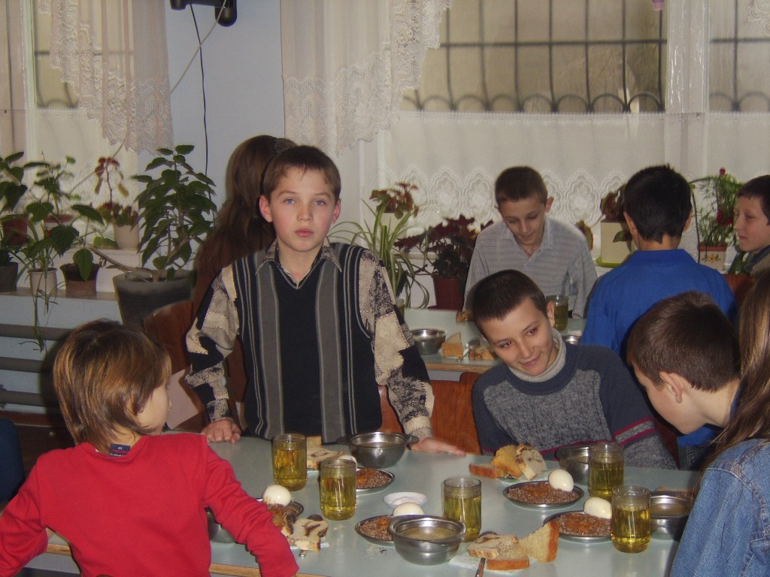

La Centrul de Zi, copiii i-au prînzul după ce revin de la ore. Acest prînz cuprinde acel supliment nutritiv care conform regimului alimentar, trebuie aprovizionat un copil pentru un mod de viața normal.
Acești copii fac parte din familii social vulnerabile confrom listelor aprobate de Ministerul Muncii, Protecției Sociale și al Familiei, și pentru ei, ajutorul și prînzul care-l primesc aici are o importanță semnificativă. Consilierea și meditațiile la anumite materii școlare, oferite de profesori specializați îi ajută la reușita școlară și la educația generală a copiilor.

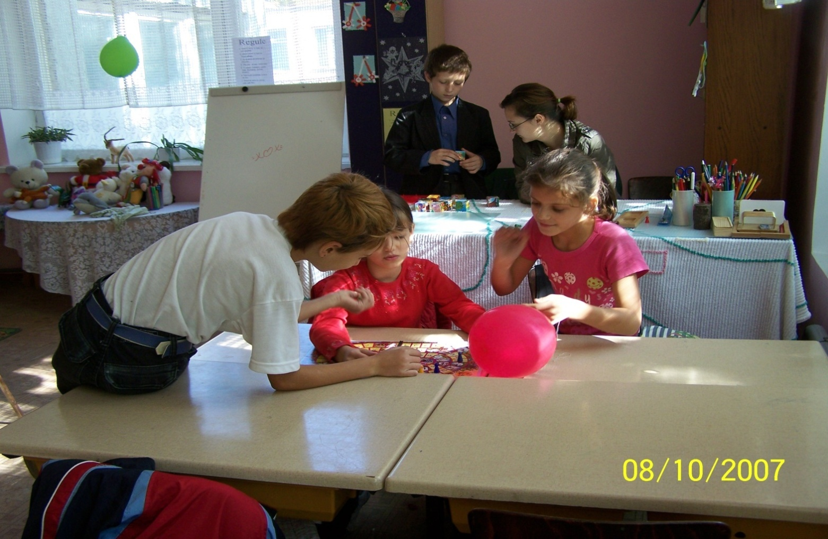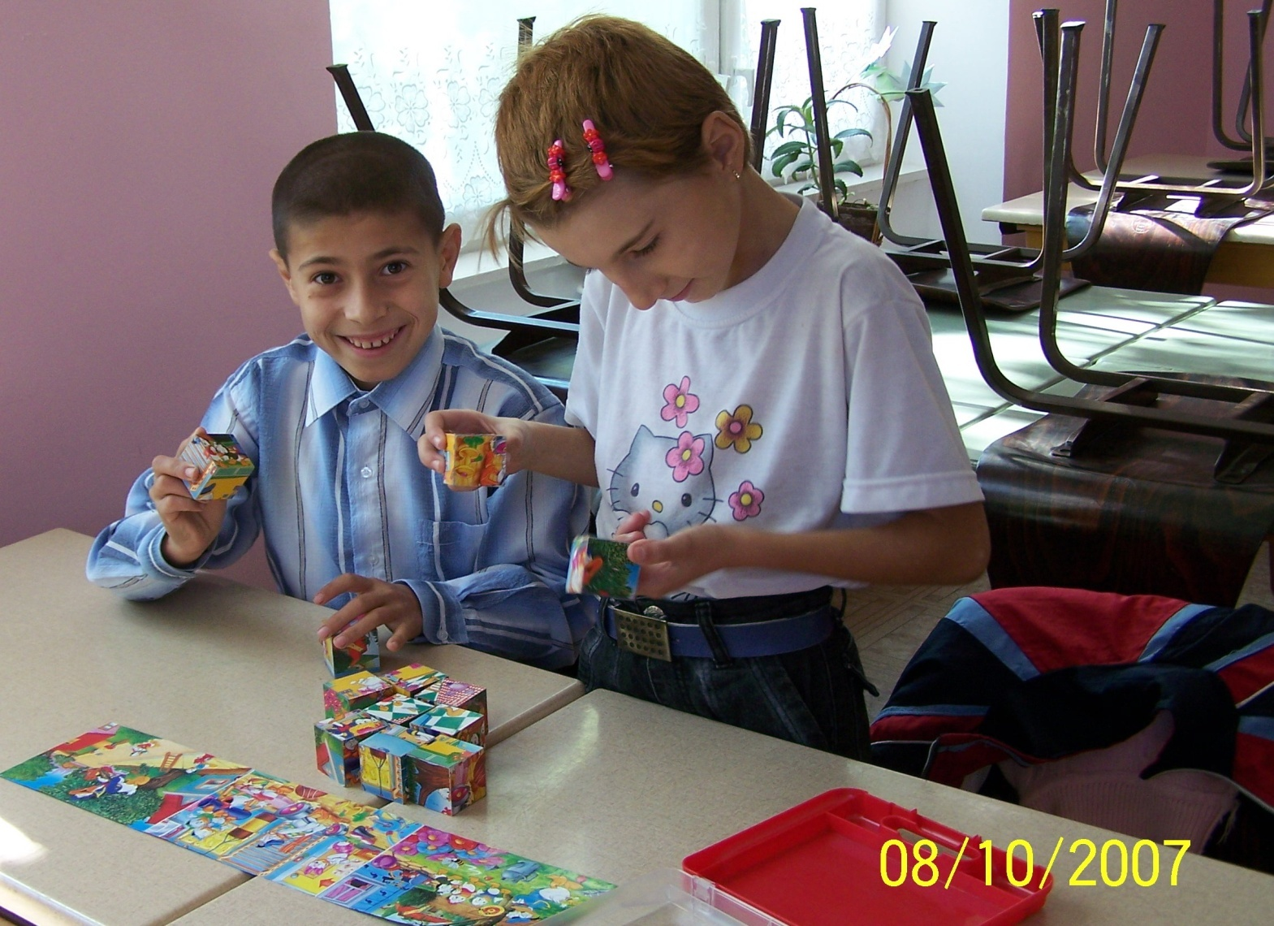

1.2 Cantina Socială din Chișinău

Bătrînii neajutorați din sectorul Ciocana al capitalei beneficiază de un prînz gratuit în incinta cantinei sociale înca din anul 2000. Acest proiect este susținut în continuare cu ajutorul finanțatorilor noștri. Sediul Cantinei se află pe strada Mircea cel Bătrîn 24, intr-un bloc locativ.

Intrarea în cantină este din partea bulevardului, iar acest fapt creează comoditate și accesibilitate pentru bătrînii care vin aici să ia prînzul. Cantina dispune de bucătărie specializată și adaptată normelor tehnice și sanitare, autorizată conform legislației în vigoare cu o capacitate totală de 100 de porții.
Pentru cei care nu se pot deplasa la sediul cantinei și sunt incluși în program, hrana este distribuită la domiciliu de către asistenții sociali ai sectorului Ciocana.

Pentru bătrîni, care nu au adesea nici un sprijin, sunt singuri sau abandonați, masa caldă si pachetele cu ajutor umanitar alimentar sunt de multe ori văzute ca un răspuns pe care Dumnezeu îl dă rugăciunilor către el. Acest suport este foarte important în cazul vîrstnicilor, ținînd cont că reprezintă o contribuție pozitivă pentru sănătatea lor. Totodată, bătrînii sunt asigurați financiar.

Beneficiarii direcți sunt 100 de bătrîni singuratici sau neajutorați din sectorul Ciocana, mun. Chișinău. Donatorii în acest proiect sunt credincioși apropiați ai bisericii din Olanda care dispun de resurse financiare și doresc să rămînă anonimi.

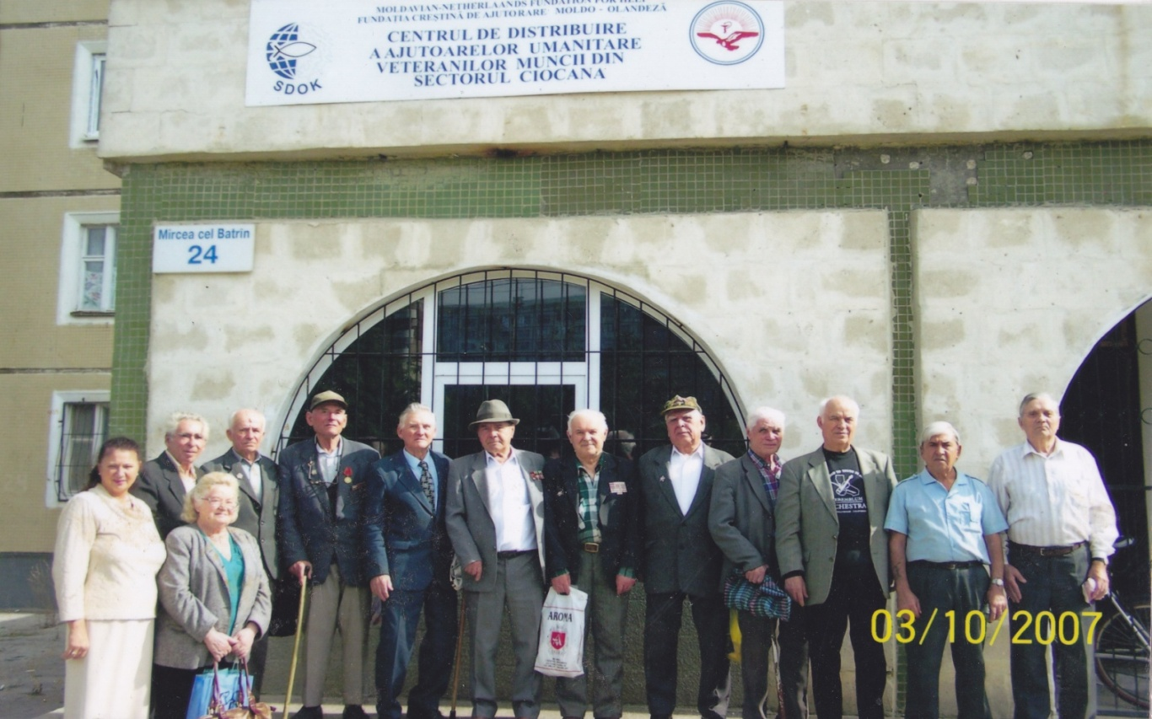

1.3 “Susține viitorul” : proiect de finanțare a învățămîntului.

În vara anului 2010, donatorii noștri au venit cu inișiativa de a stimula elevii din mediul rural, în special cei din familii social vulnerabile, pentru a-și continua studiile la cele mai bune Universități din țară.
Misiunea Fundației este de a srpijini și de a promova educația în toate formele ei. Împreună cu autoritățile locale din satele Republicii Moldova, s-au selectat elevi din familii nevoiașe, elevi care aveau rezultate bune la învățătura.

Ca rezultat, în vara anului 2010, 126 de elevi au fost imatriculați la Universitatea de Stat, Universitatea de Medicină și Farmacie „Nicolae Testemițeanu” , Universitatea Liberă Internațională, Universitatea Agrara de Stat, Institutul Internațional de Management “IMINOVA”.
Studiile cu plată pentru anul de învățămînt 2010-2011 a 40 de studenți imatriculați la Universitatea de Medicină și Farmacie “Nicolae Testemițeanu” se estimează la 800 000 MDL, și restul 86 de contracte achitate pentru studenții imatriculați la alte Universități, valorează aproximativ 1 376 000 MDL. Astfel, bugetul proiectului pentru perioada 2010-2011 constituie 2 176 000 MDL. Studiile cu plată a acestor stundenți vor fi finanțate și în următorii ani de catre Partenerii noștri din Olanda.

1.3 Azilul de bătrîni de pe str. Studenților 14, mun Chișinău.

Persoanele de vîrsta a treia reprezintă una din cele mai defavorizate categorii sociale în Republica Moldova, în deosebi batrînii ramași singuri și fără sursă de existență. Ajutorul oferit de stat este unul care nu acoperă coșul minim de cheltuieli la etapa actuală. Acest proiect vine la întîmpinarea acelor bătrîni care au nevoie de asistența socială și medicală.

În peridoada anului 2015 au avut loc importante progrese în cadrul contructiei azilului de bătrini din mun Chisinau, str. Studentilor 14.

La acest azil de bătrîni, va exista un cabinet medical, dotat cu echipamente medicale speciale, adaptate la necesitățile actuale ale bătrînilor pentru ca ei să obțină asistența medicală necesară direct la azil. De asemenea, în proiectul dat se include o cantină unde bătrînii vor fi asigurați cu o alimentație sănătoasă.
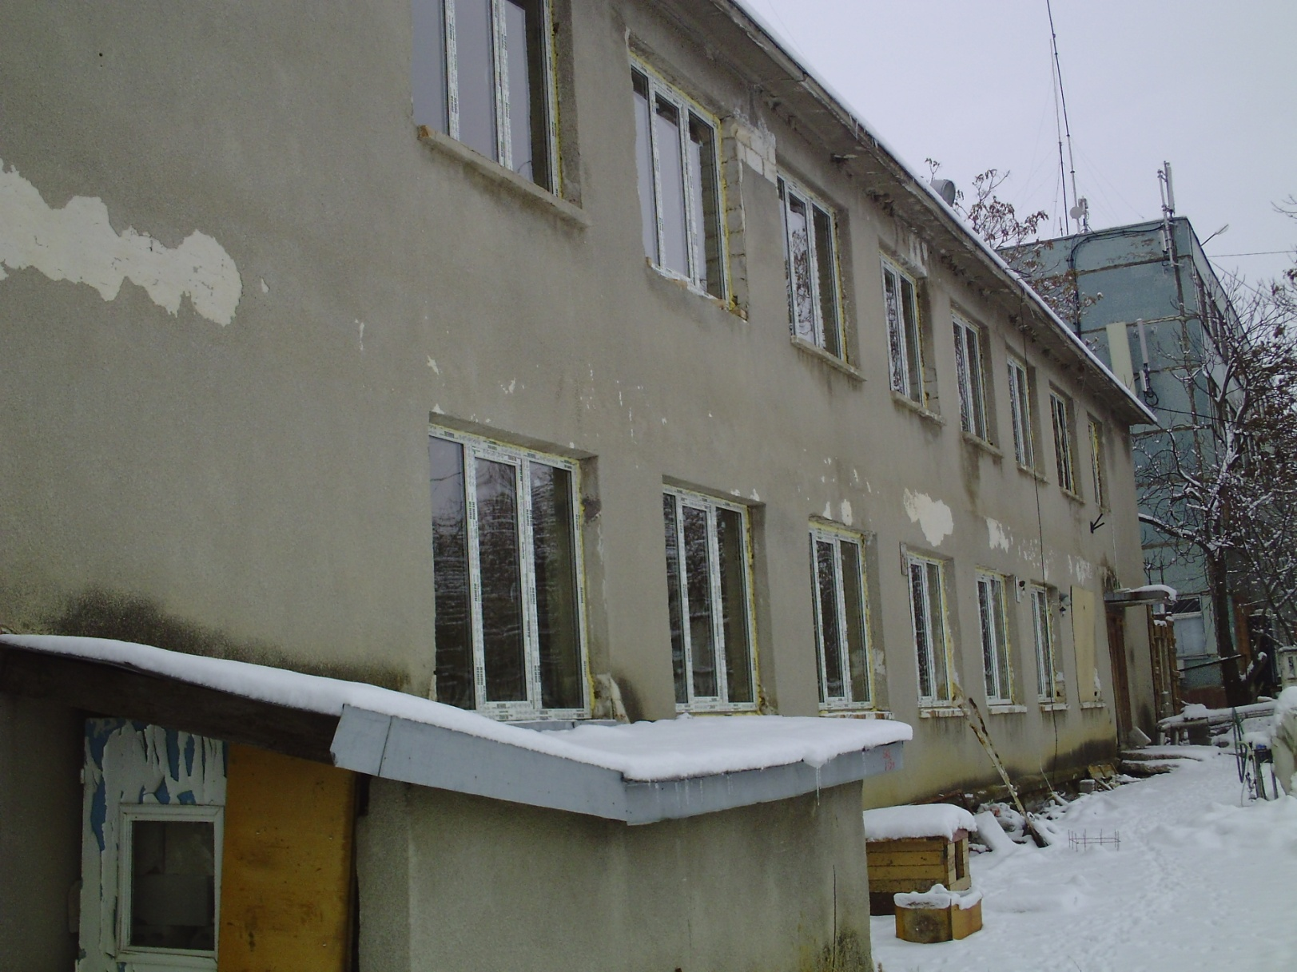

Activități curente
2.1. 3 decembrie- Ziua mondială a persoanelor cu dizabilități.


La 3 decembrie în lume este marcată Ziua internaţională a invalizilor, declarată de Organizaţia Naţiunilor Unite. Scopul acestei zile este de a conştientiza populaţia privitor la situaţia persoanelor cu handicap şi de a propaga principiul de egalitate.
În prezent în Republica Moldova sînt înregistrate 157959 persoane cu disabilităţi, dintre care 24059 cu primul grad de invaliditate, 107177 cu gradul II de invaliditate şi 26723 cu gradul III de invaliditate.
O prioritate în activitatea Ministerului Sănătăţii şi Protecţiei Sociale este promovarea şi realizarea măsurilor de protecţie socială a populaţiei. În acest sens au fost elaborate şi modificate un şir de acte normative privind protecţia socială a persoanelor cu disabilităţi, printre care Legea „Privind protecţia socială a invalizilor”; Legea „Privind protecţia socială a cetăţenilor care au suferit de pe urma catastrofei de la Cernobîl”; Legea „Cu privire la protecţia socială specială a unor categorii de populaţie”; Legea „Cu privire la protecţia socială suplimentară a invalizilor de război, a participanţilor la cel de-al doilea război mondial şi a familiilor lor” şi Legea „Cu privire la cantinele de ajutor social”.
În acelaşi timp există Programul Naţional de Protecţie, Reabilitare şi Integrare Socială a persoanelor cu handicap pentru anii 2000-2005, scopul căruia este de a egala şansele pentru persoanele cu handicap şi a diminua marginalizarea lor în societate. În prezent Ministerul Sănătăţii şi Protecţiei Sociale, împreună cu ministerele de resort, este în proces de elaborare a Programului Naţional de Protecţie, Reabilitare şi Integrare Socială a persoanelor cu handicap pentru anii 2006-2011.
În scopul reabilitării sociale, persoanele cu handicap au posibilitatea să-şi recupereze sănătatea în cele două Centre republicane de recuperare a sănătăţii invalizilor şi pensionarilor „Speranţa” din or. Vadul lui Vodă şi „Victoria” din or. Sergheevca (Ucraina), subordonate Ministerului Sănătăţii şi Protecţiei Sociale. Anual în aceste centre îşi recuperează sănătatea 8970 pensionari şi invalizi.

Autorităţile locale, în comun cu organizaţiile neguvernamentale, contribuie la dezvoltarea reţelei centrelor de reabilitare socio-medicală pentru persoane cu disabilităţi la nivel local. Astfel, la momentul actual, în republică sunt create şi funcţionează 25 centre de reabilitare în care se deservesc 823 persoane. Centre similare urmează a fi deschise încă în 15 raioane ale republicii.

În prezent în republică sunt create şi funcţionează 36 centre de reabilitare (cu 2559 beneficiari) şi 17 aziluri (cu 372 beneficiari).
Un sprijin semnificativ constituie acordarea serviciilor de alimentare în cantinele de ajutor social pentru categoriile socialmente vulnerabile, inclusiv persoanele cu disabilităţi. Astăzi, în republică funcţionează 83 cantine de ajutor social, de serviciile cărora beneficiază 4164 persoane socialmente defavorizate.
În conformitate cu prevederile Legii „Cu privire la protecţia socială specială a unor categorii de populaţie”, din 14 aprilie 2000, invalizii beneficiază de compensaţii nominative în schimbul înlesnirilor la plata serviciilor comunale, energiei electrice, procurării cărbunelui şi lemnelor de foc. La moment, beneficiază de compensaţiile sus menţionate 141741 de invalizi.

Conform Hotărîrii Guvernului Republicii Moldova “Cu privire la măsurile suplimentare de îmbunătăţire a deservirii cu transport a invalizilor”, din 29 iunie 1992, invalizii de război şi alte categorii beneficiază de compensaţia anuală a cheltuielilor pentru deservirea cu transport sau de compensaţia anuală a cheltuielilor pentru benzină, reparaţii, piese de schimb şi deservirea tehnică a transportului special. Actualmente de compensaţii anuale beneficiază 2902 invalizi.
În acelaşi timp, invalizii de gradul I şi II, copiii invalizi pînă la vîrsta de 16 ani şi persoanele care însoţesc un invalid de gradul I sau un copil invalid beneficiază de compensaţii pentru călătoria în transportul în comun urban, suburban şi interurban, achitate din bugetele locale.
În scopul acordării serviciilor la domiciliu a persoanelor solitare şi inapte de muncă, în republică activează 108 secţii deservire socială la domiciliu a bătrînilor şi cetăţenilor inapţi de muncă, cu un număr de 2006 lucrători sociali care deservesc 19951 persoane. Din numărul total de beneficiari, 10 la sută sînt persoane cu handicap.

Totodată, paralel cu măsurile întreprinse în acest domeniu, mai este necesară angajarea unui număr suficient de lucrători sociali în cadrul secţiilor deservire socială la domiciliu, angajarea prioritară în cîmpul muncii a persoanelor cu disabilităţi din rîndul şomerilor.
Succesul integrării persoanelor cu disabilităţi depinde de cooperarea dintre toate instituţiile responsabile de protecţia socială, juridică şi educaţia specială, care asigură realizarea tuturor drepturilor lor, prevăzute în legislaţia Republicii Moldova şi în Convenţiile Internaţionale ratificate de Republica Moldova.

Funția Creștină de Ajutorare “Salvați copiii străzii” a sărbătorit aceasta zi împreună cu cei care au nevoie de un sprijin și o mîngîiere. Împreună cu președintele Fundației, au fost distribuite ajutoare umanitare alimentare și materiale în mai multe Centre de persoane cu dizabilități din Republică.

- Peste 1200.000 de cadouri au fost donate către „Societatea Invalizilor” din Republica Moldova
- Produse alimentare și alte donații au fost oferite asociației „Foștii Deportați Politici” ai Republicii Moldova
- Copiii de la “Asociația Surdo-Muților din Republică”, deasemenea s-au bucurat de ajutoarele umanitare ale fundației care conțineau atît hainuțe și încălțăminte, cît și jucării, dulciuri, etc.
- “Azilul de bătrîni ” din sat. Sărateni, r-onul Telenești a fost vizitat de Fundație și cu această ocazie au fost donate peste 300 de pachete cu produse alimentare conservate precum și alte ajutoare.
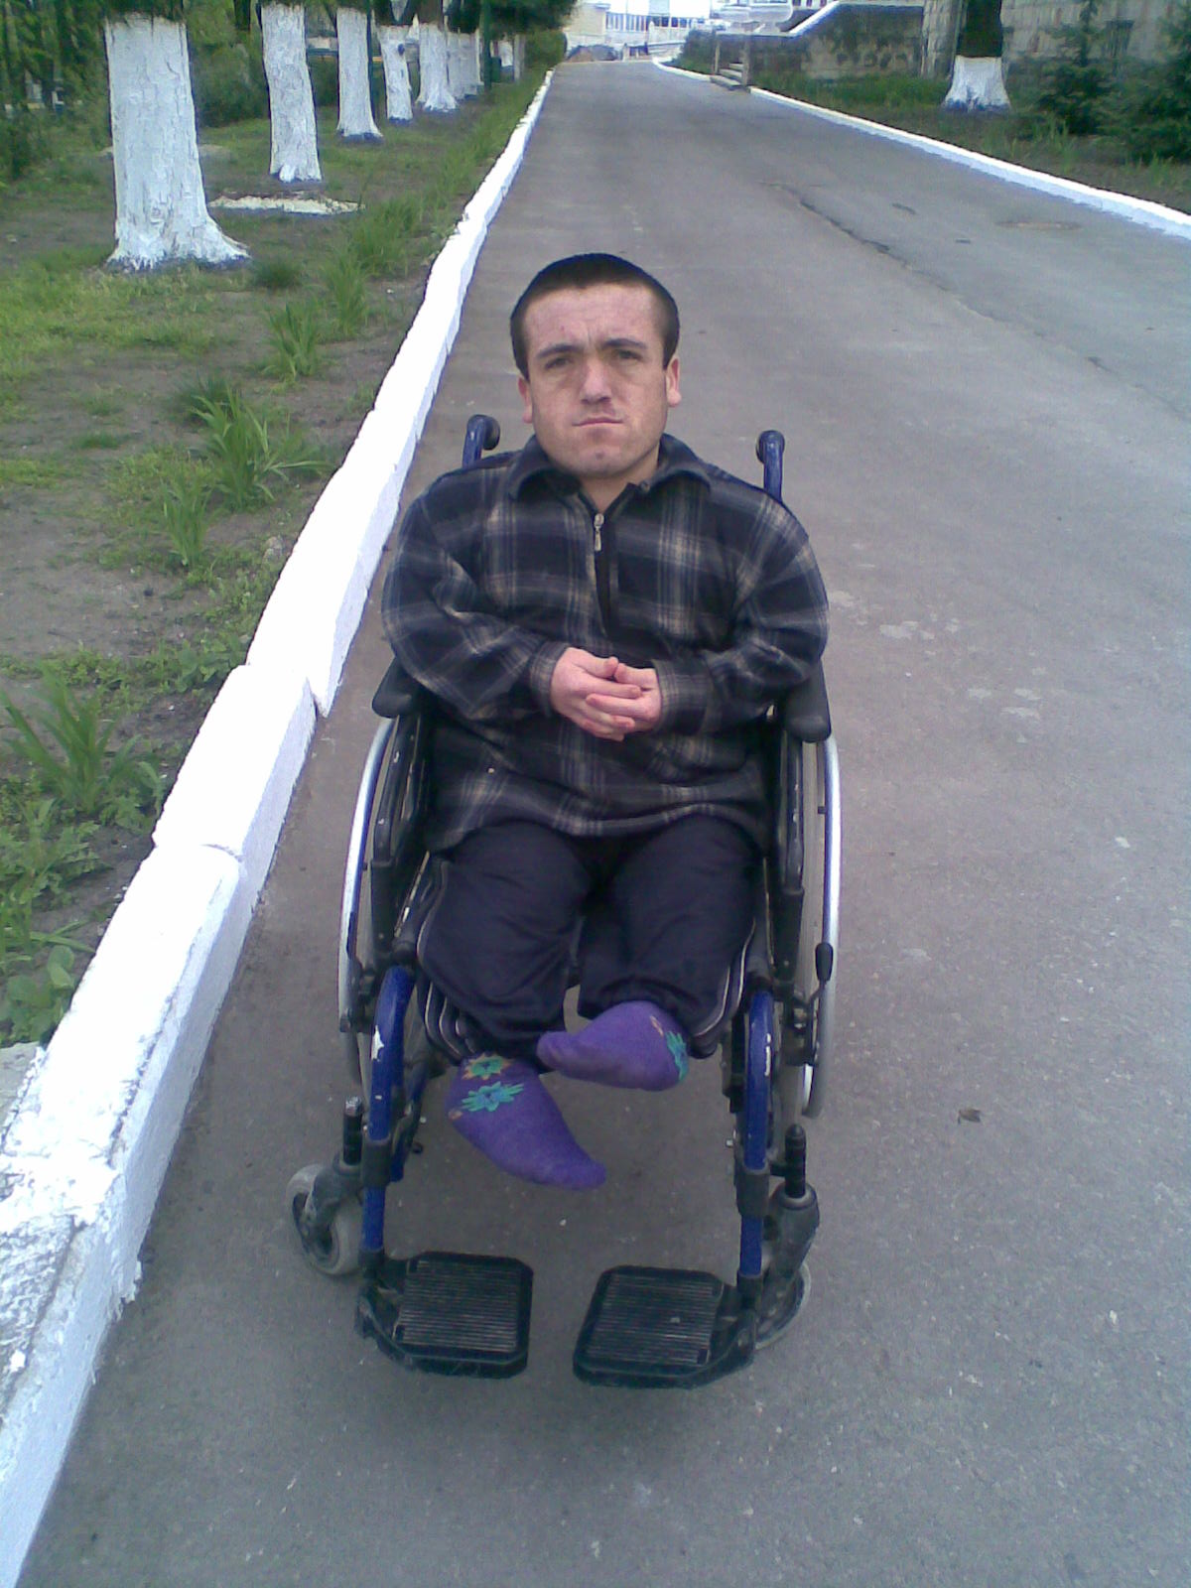

Activitatea de bază a Fundației, pe parcursul acestor 25 ani, este primordial- distribuirea de ajutoare celor nevoiași.
Au fost depuse eforturi enorme pentru a nu neglija nici o regiune din Republică, unde sute de familii strigă la ceruri pentru ajutor.
Vom încerca să redăm prin fotografii, acele emoții, atît de tristețe cît și de bucurie care le-am experimentat pe parcursul donațiilor în mai multe raioane ale Republicii.

Sat. Răzeni
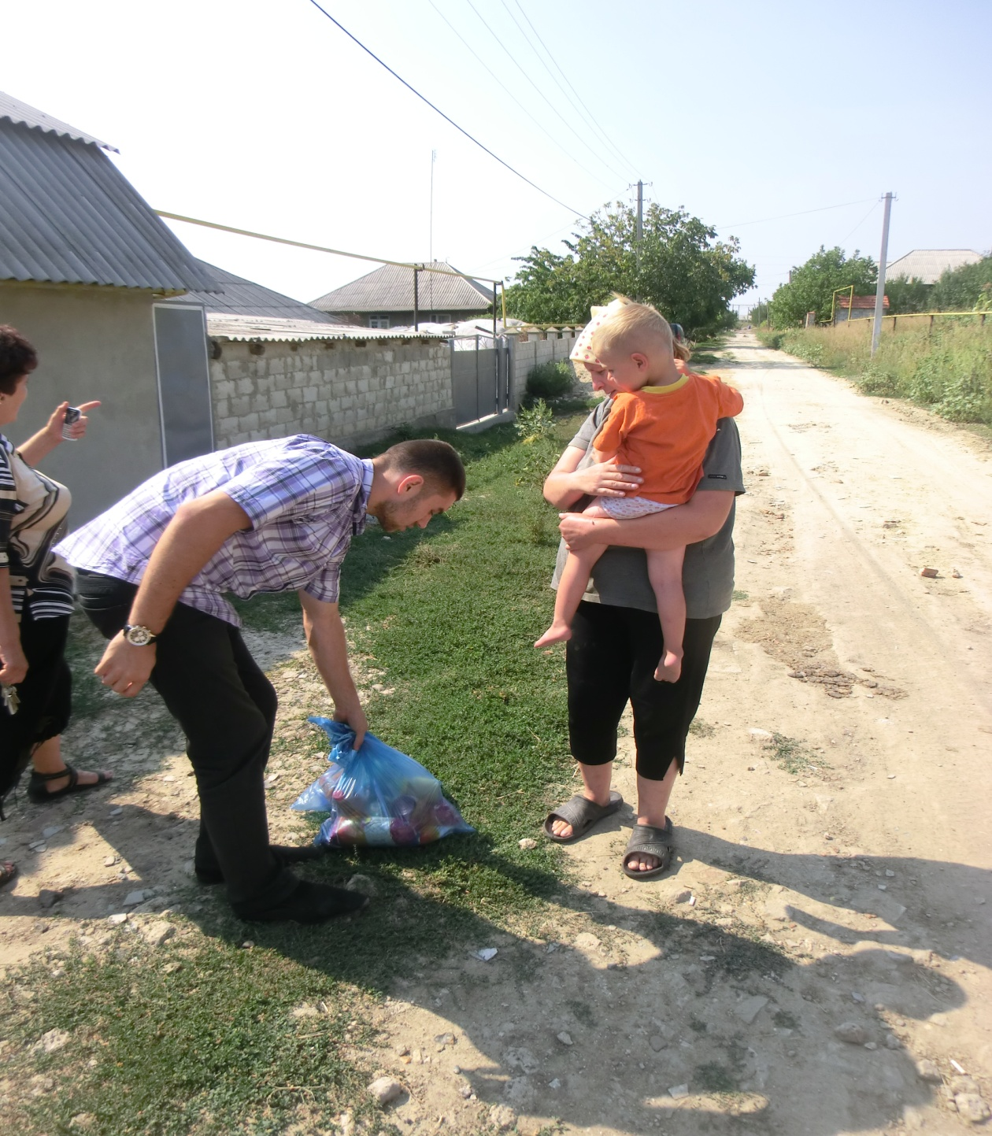

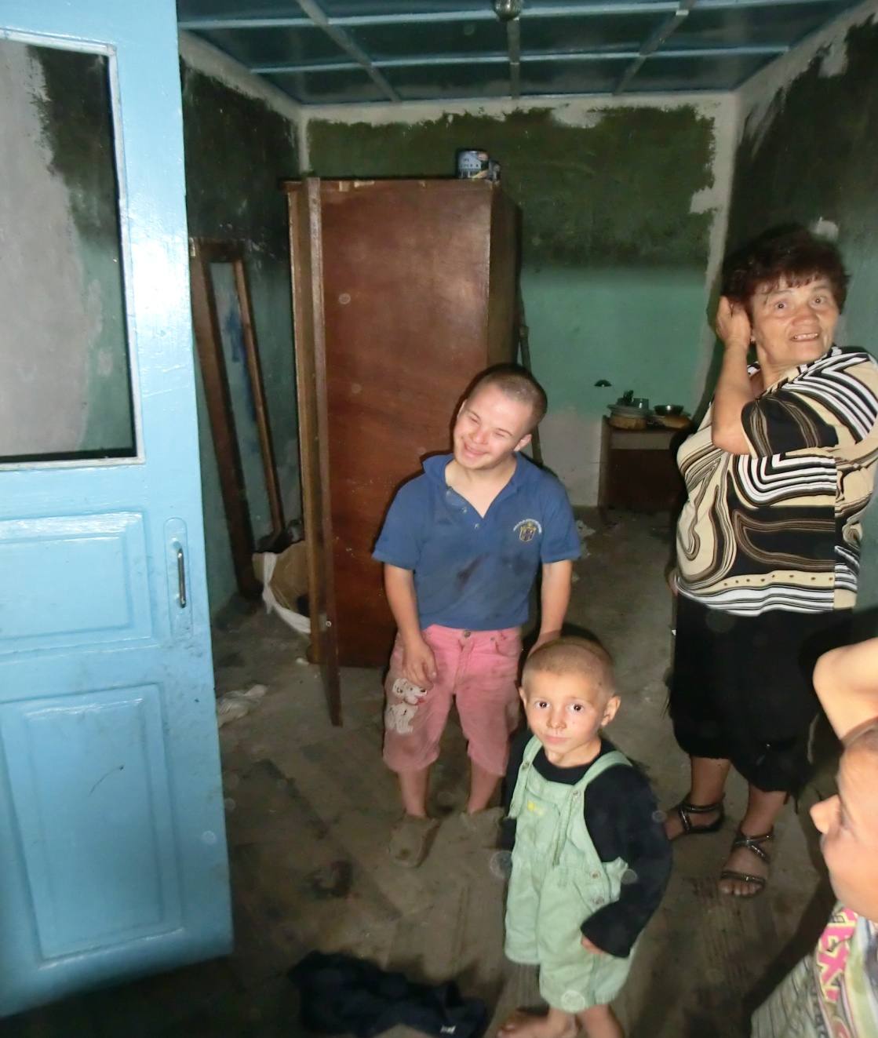
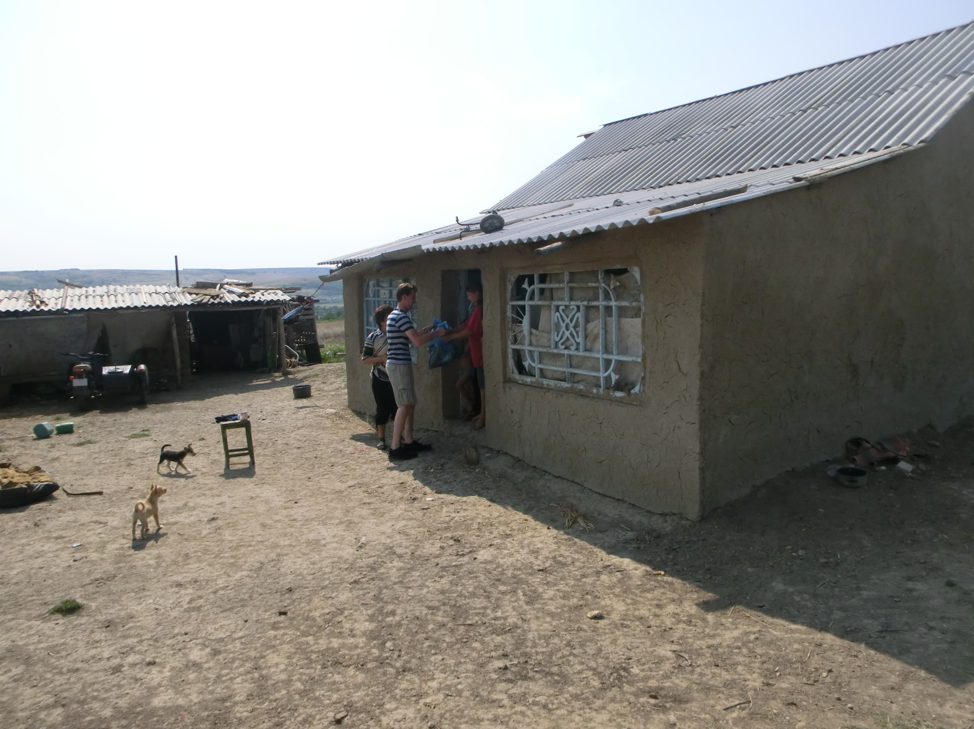

R-onul Basarabeasca și r-onul Ialoveni:
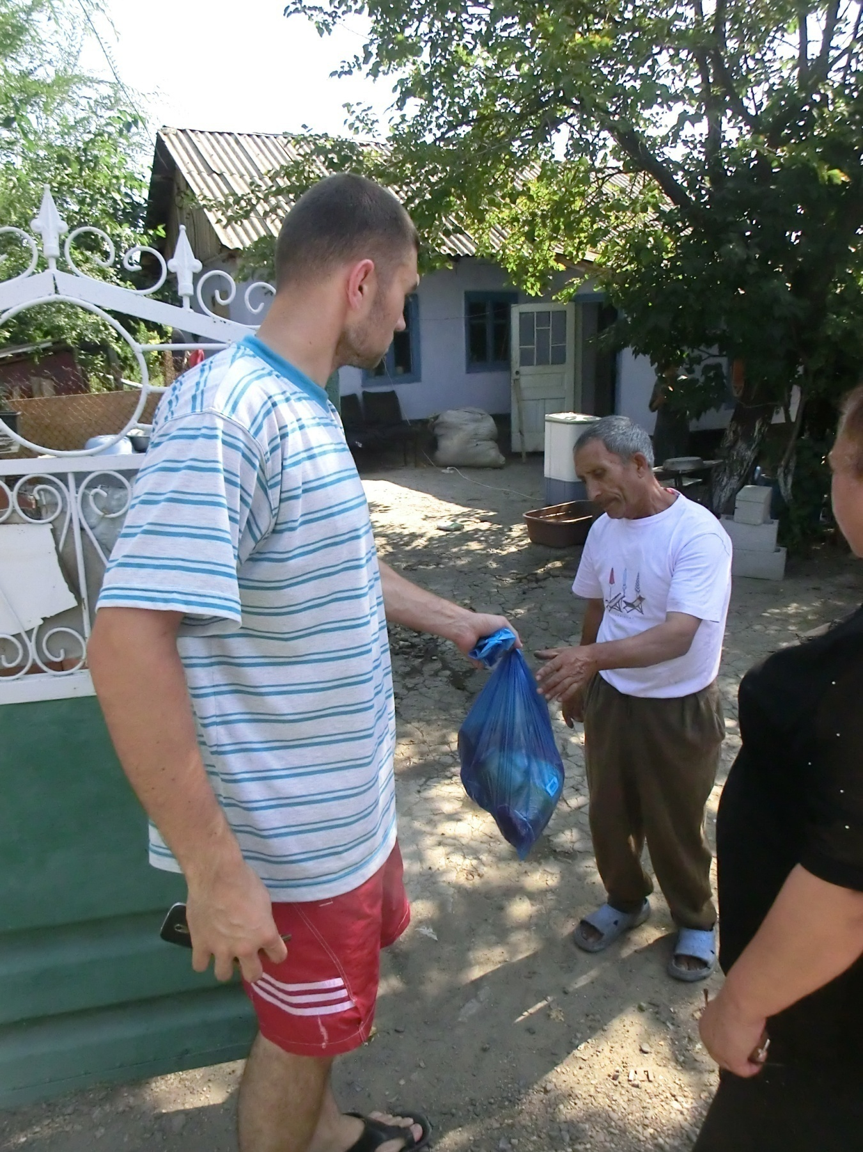
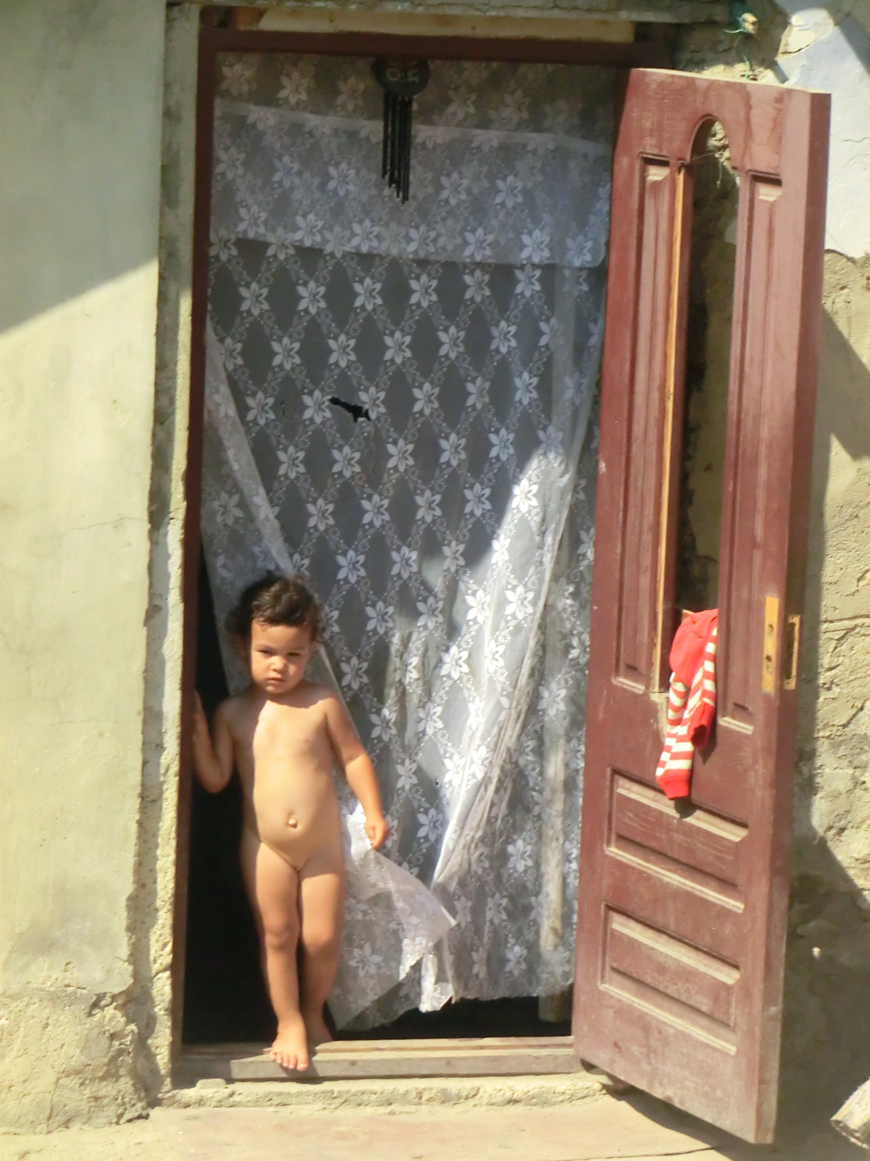

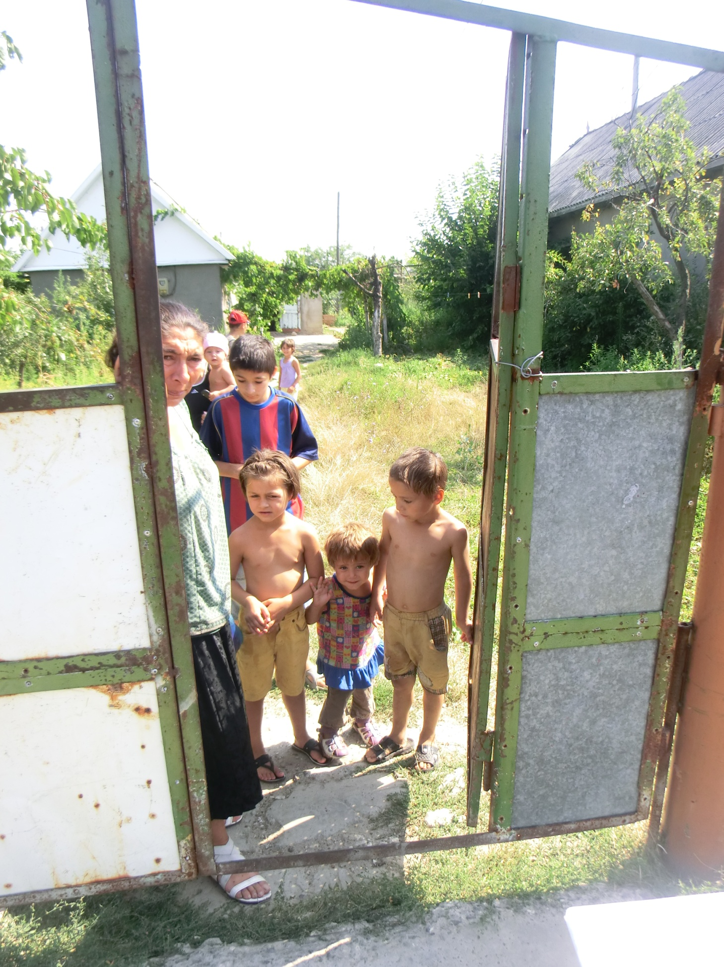
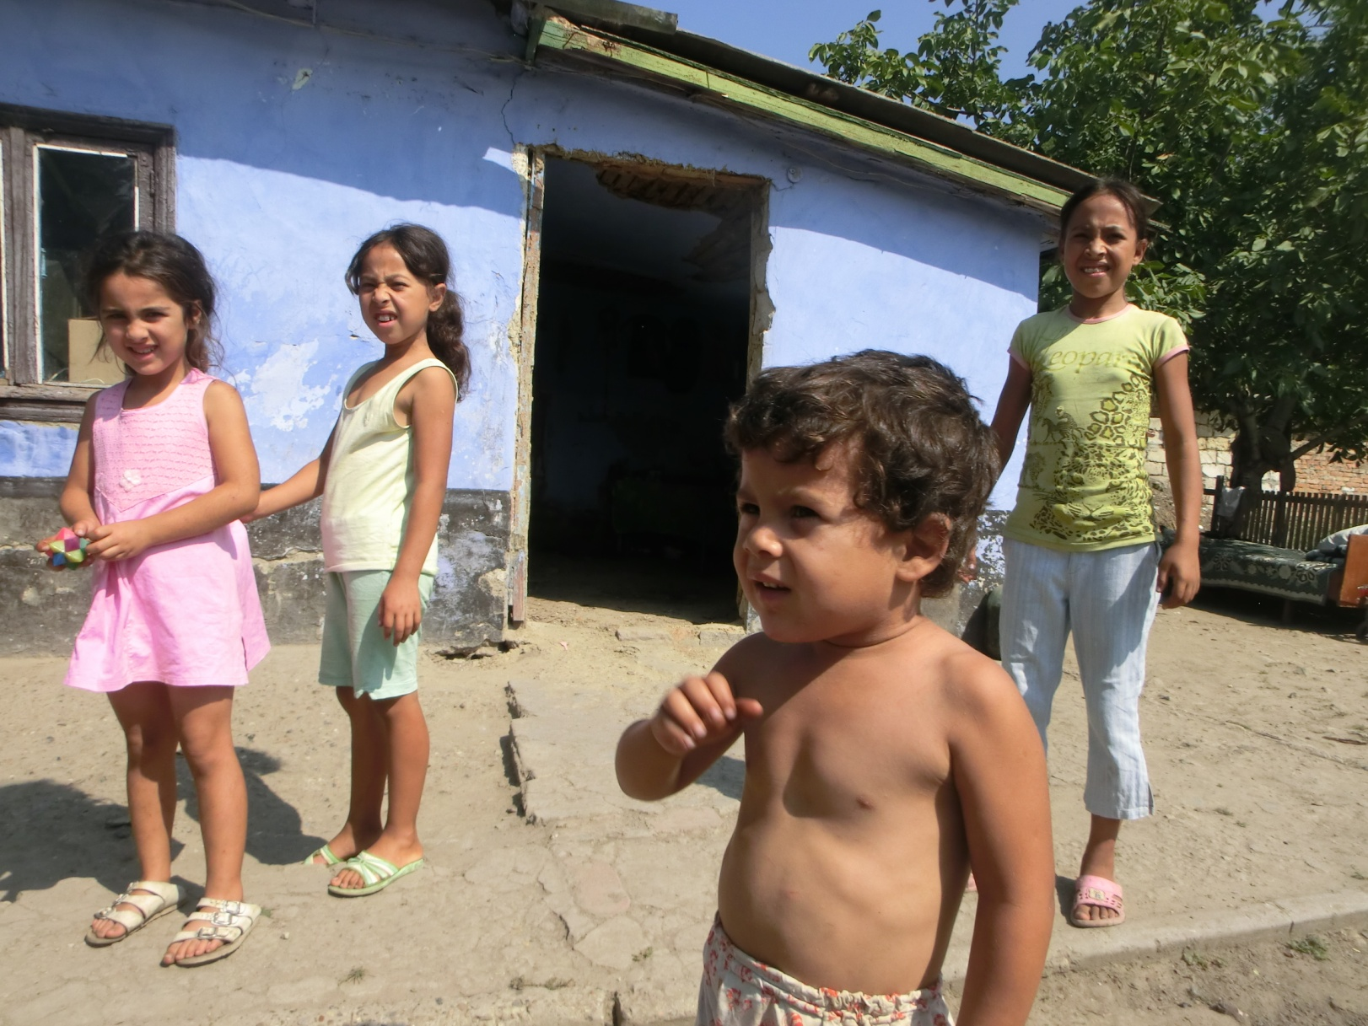

2.2. Masă de binefacere pentru copiii cu dizabilități, cu ocazia sărbatorilor de iarnă.
La finele anului 2015, cu ocazia sărbătorilor de iarnă, Fundația Moldo-Olandeză nu putea rămîne indiferentă față de copiii cu dizabilități, o bună parte din care, îi cunoaște de mult timp.
Spiritul de Crăciun ne-a motivat să fim mai buni, mai toleranți și nu în ultimul rînd mai darnici. Împreună cu alți doi sponsori ai acestui eveniment: SRL Interfobos și SRL Rogob, au reușit să facem fericiți peste 100 de copii cu dizabilități fizice locomotorii și mintale din mai multe Centre ale Republicii.
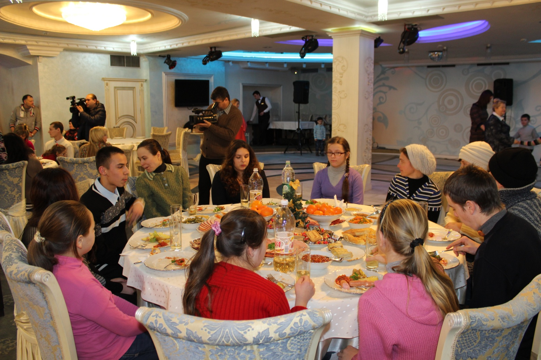
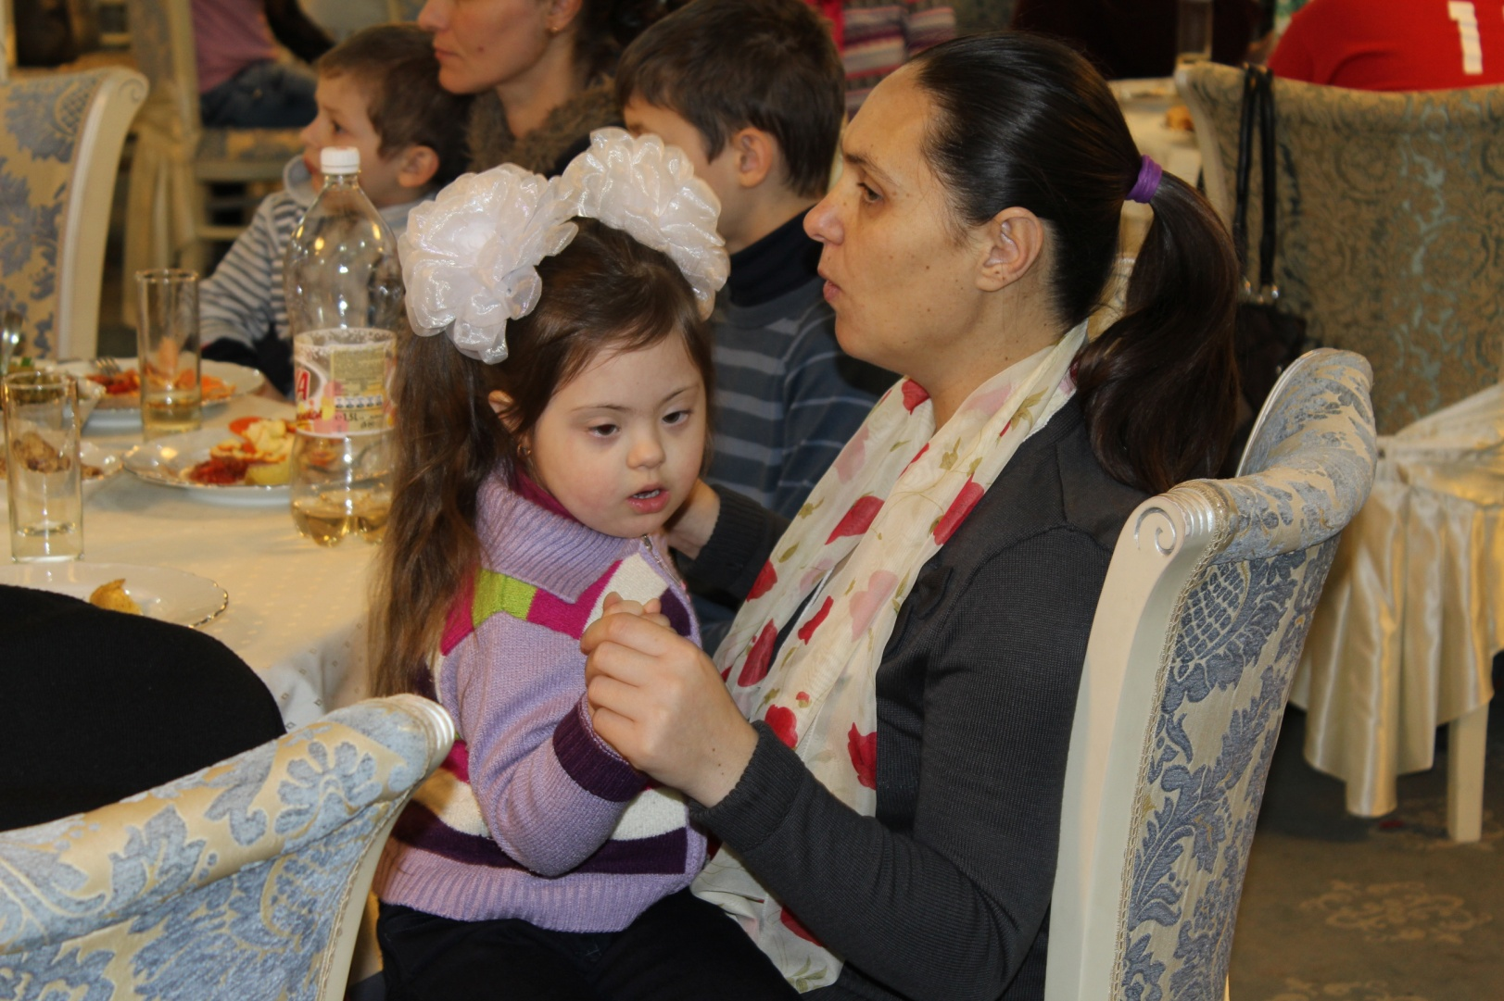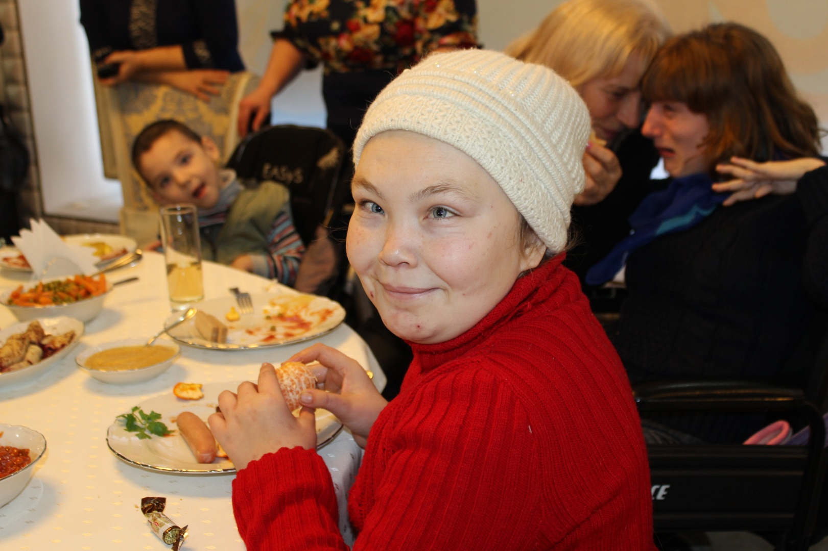

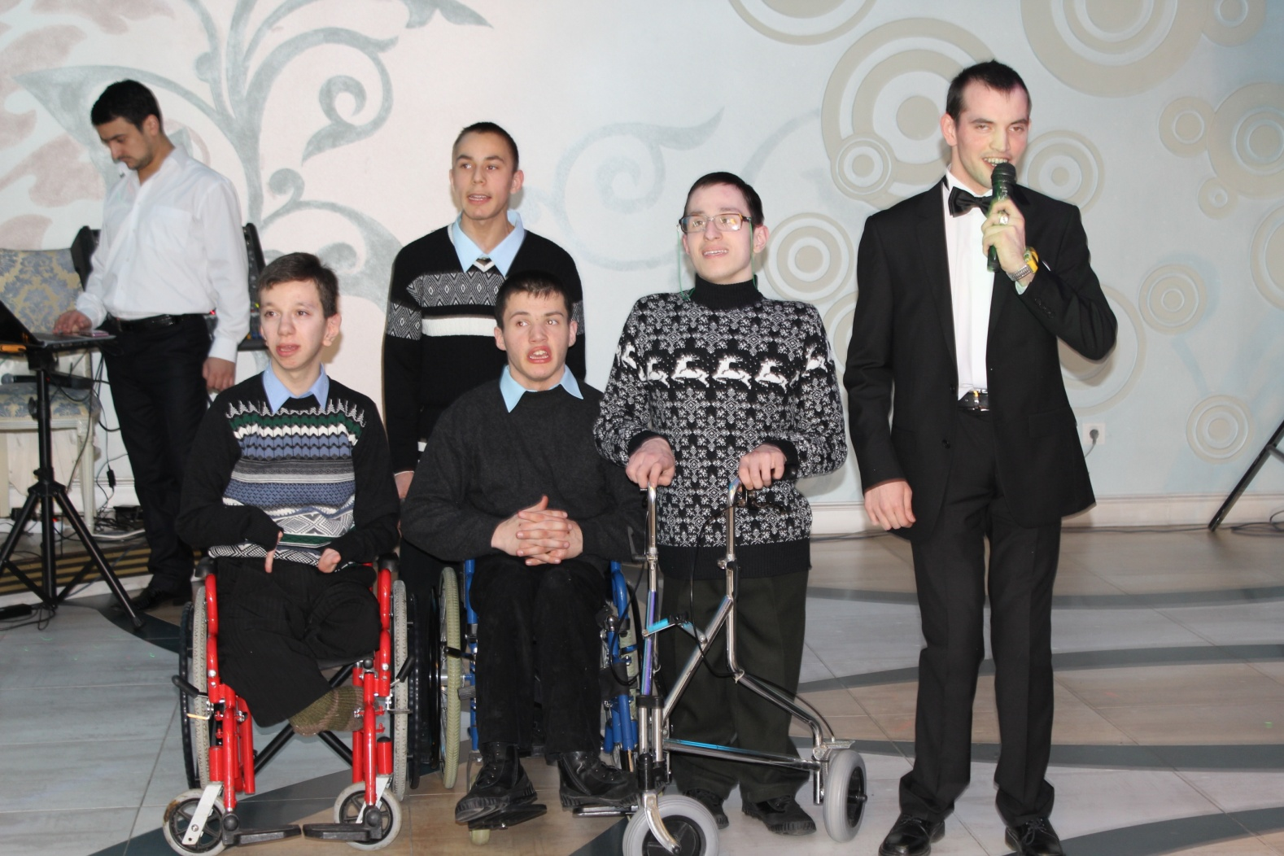
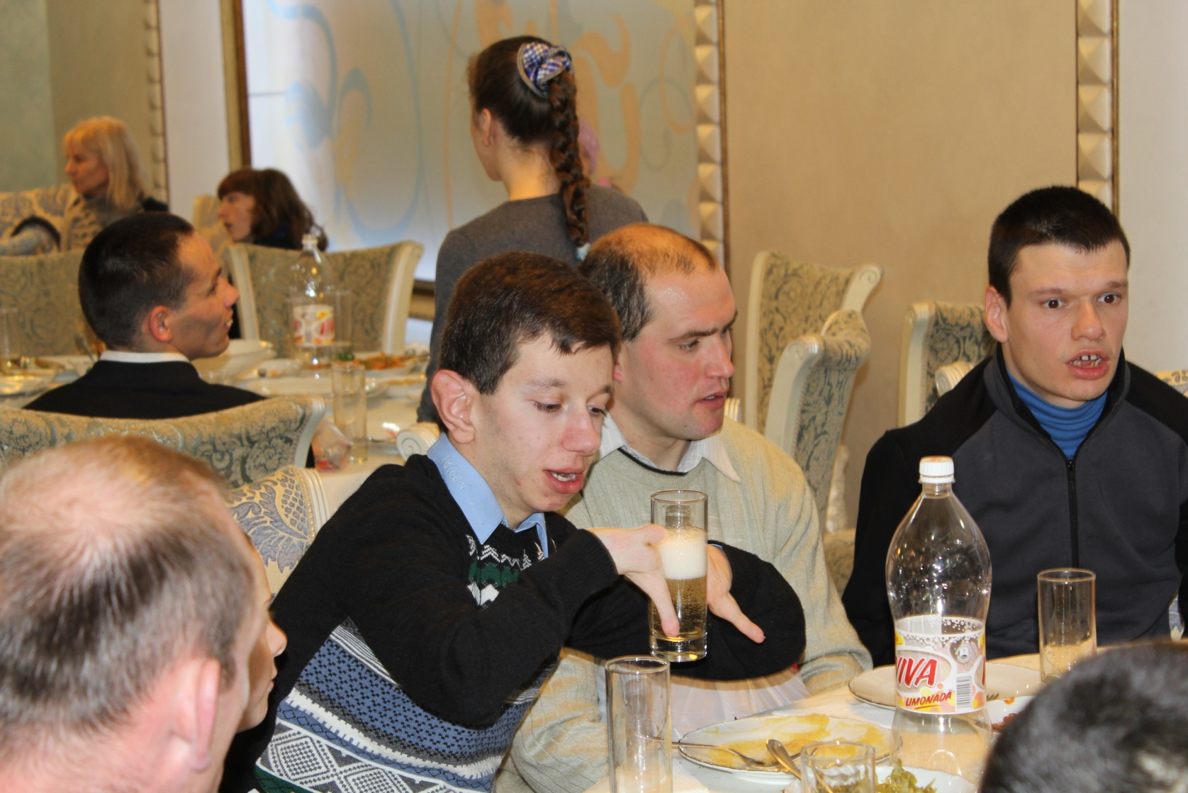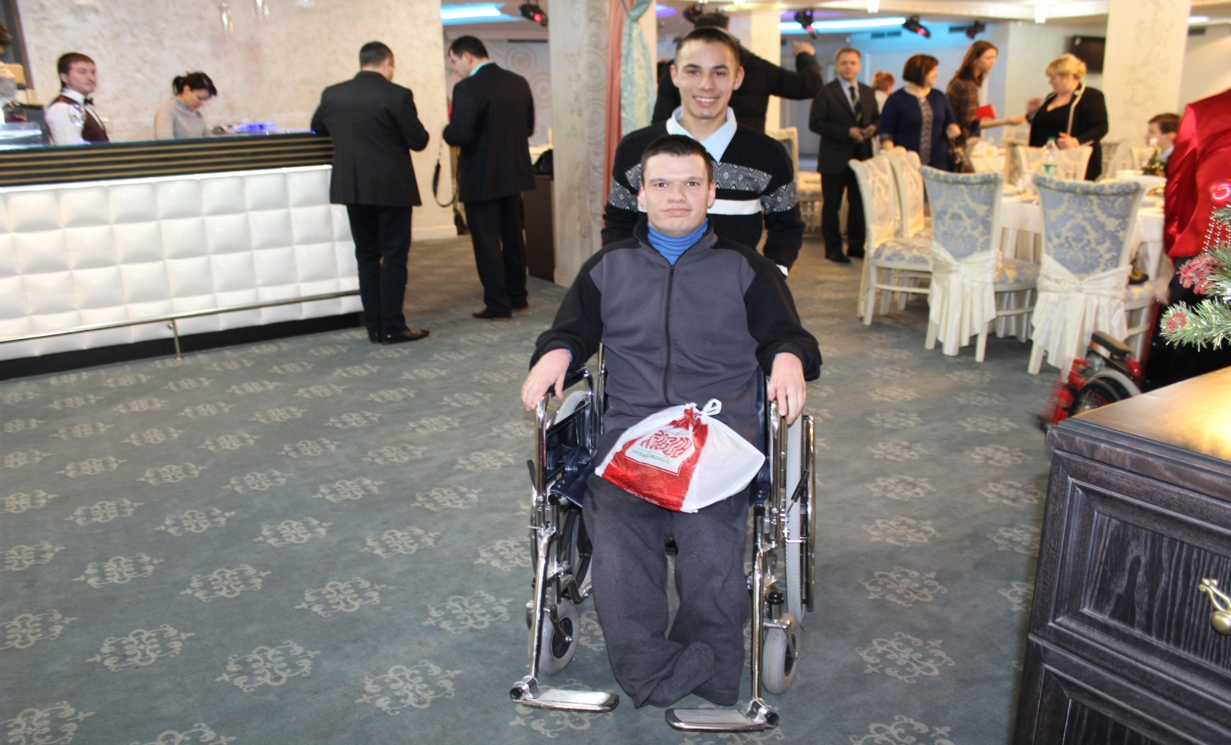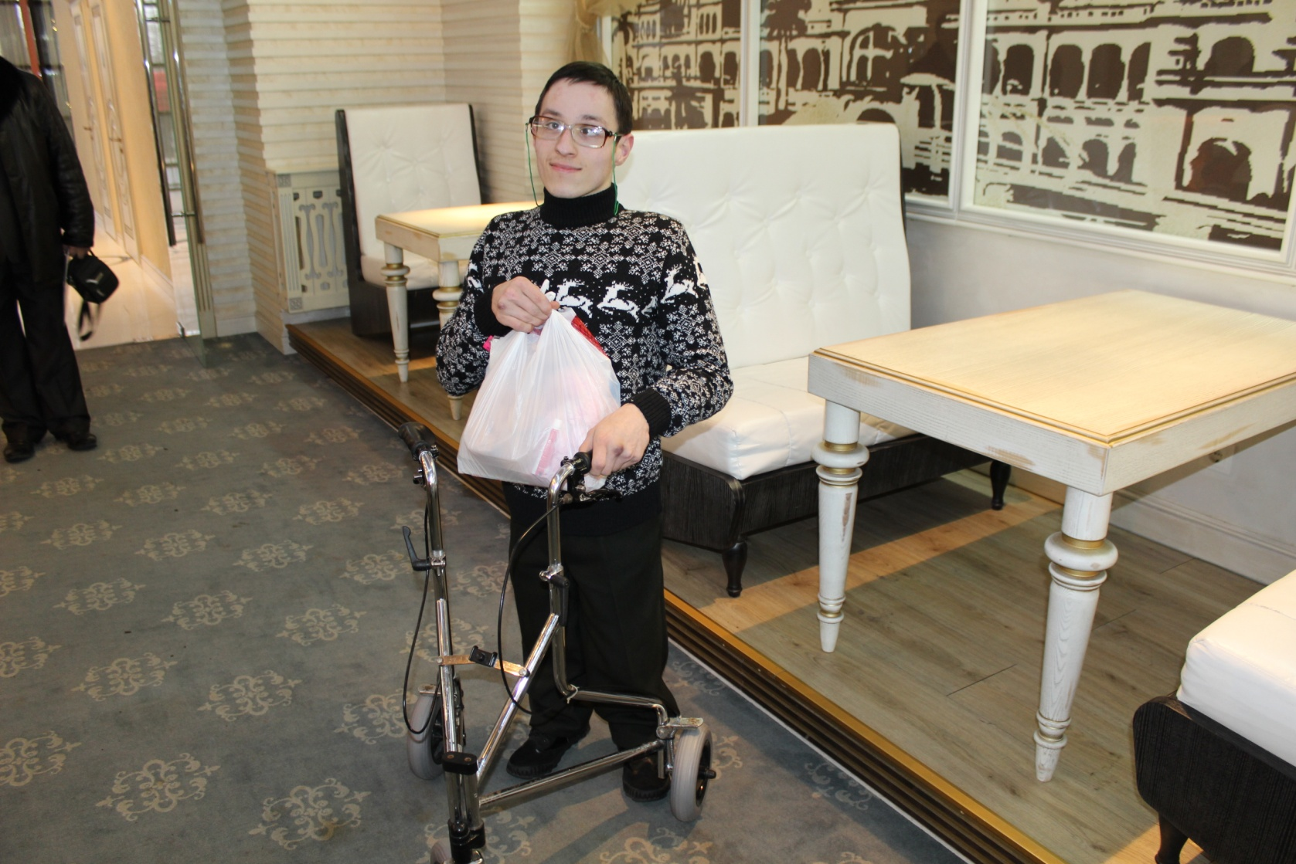

Vizita la Casa Internat pentru copii cu dizabilități fizice și mintale (băieți) din or. Orhei.
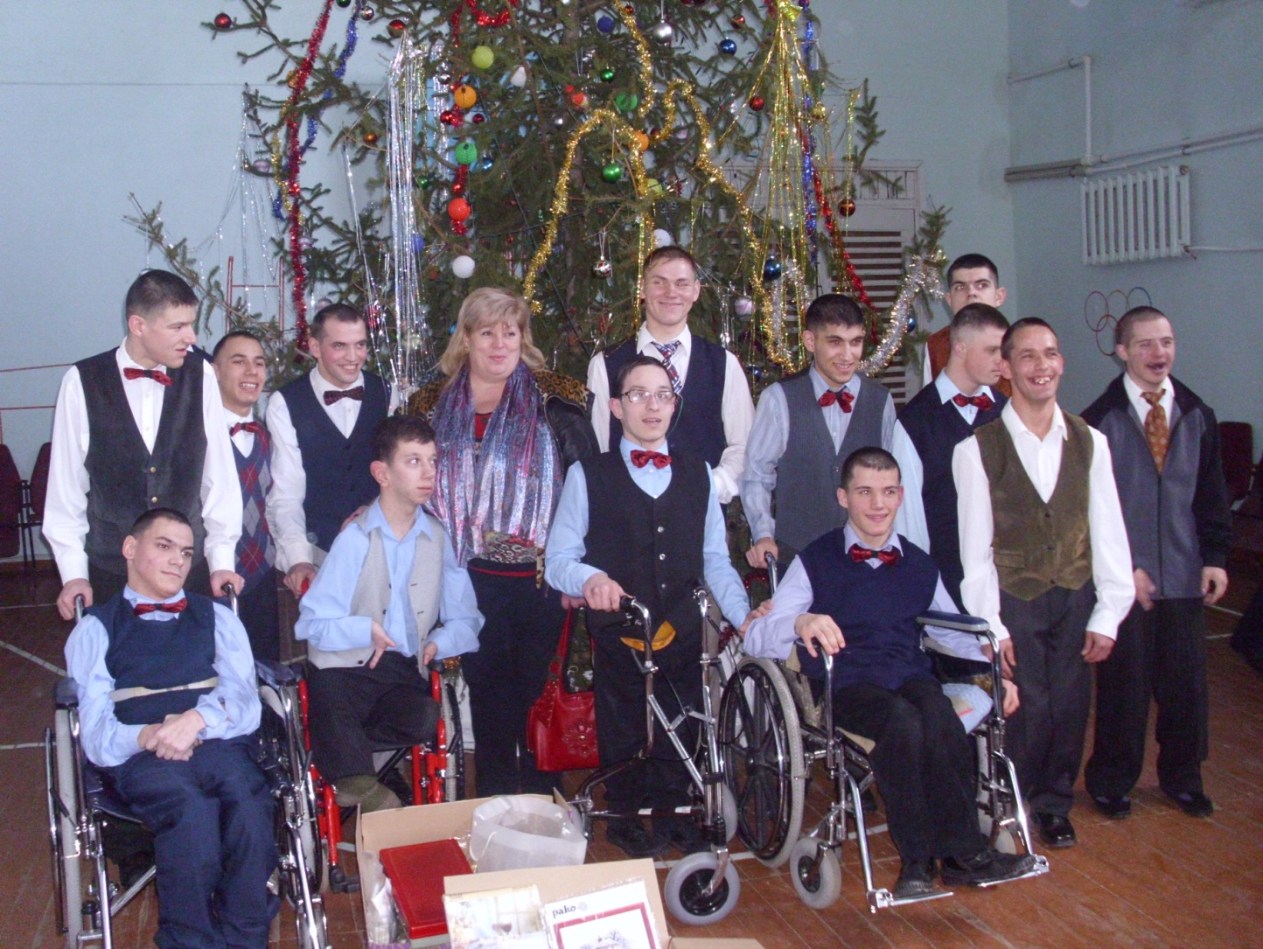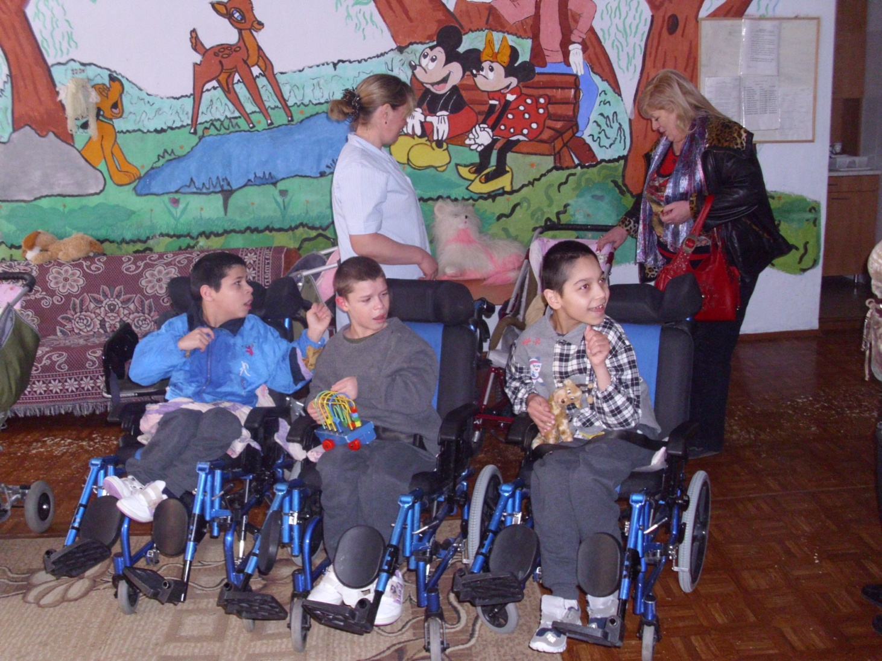

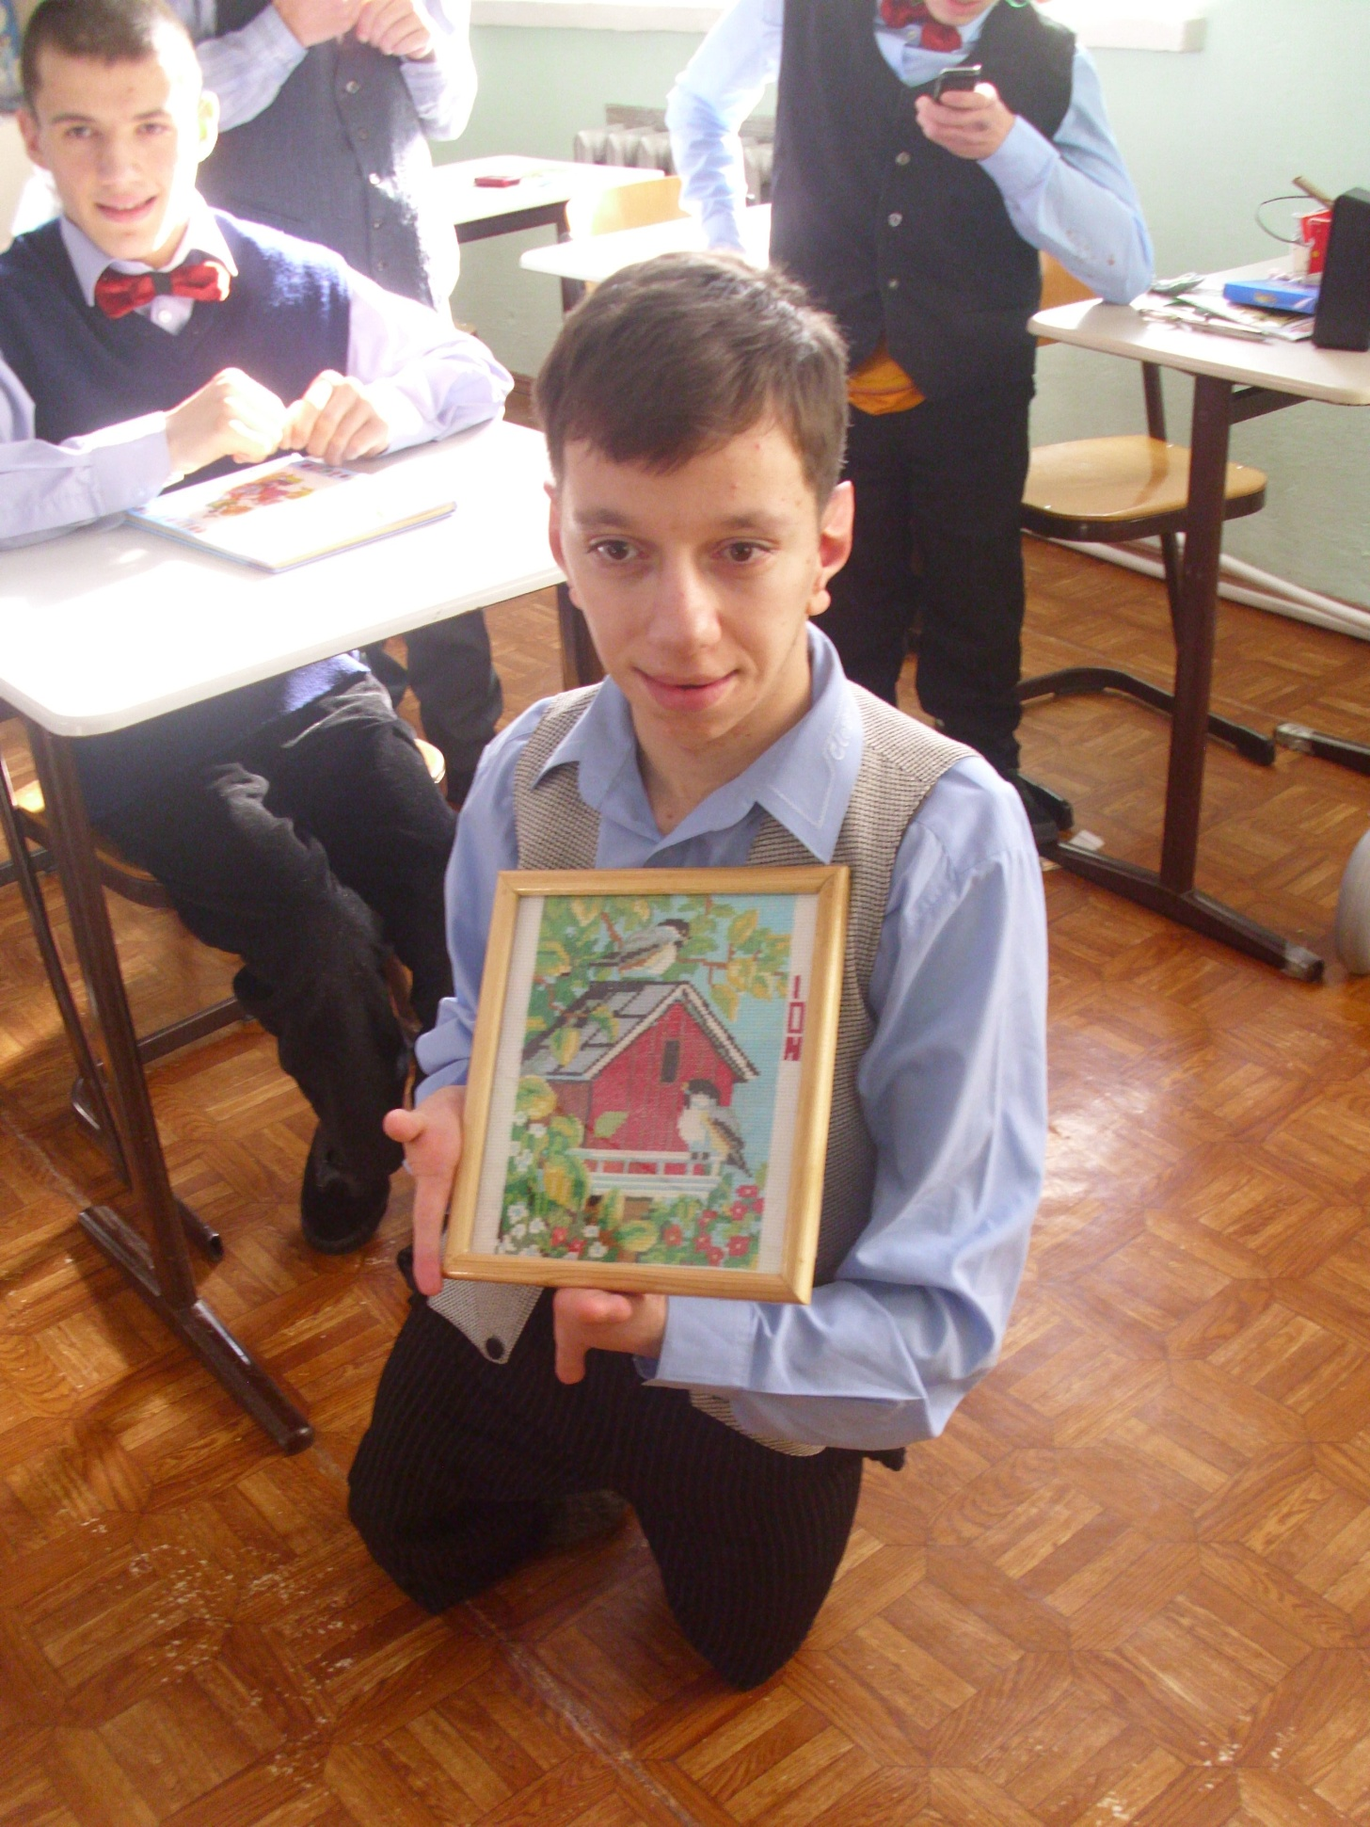

Acești copii minunați au primit din partea Fundației materiale pentru activitățile extrașcolare care le practică. Ca exemplu: ață de cusut și brodat, andrele pentru împletit, creioane colorate pentru desen, etc. Astfel, Fundația a contribuit la dezvoltarea multilaterală a acestor copii orfani care nu au o familie ce-i poate consola.

2.3. Diplome și mențiuni ale Fundației
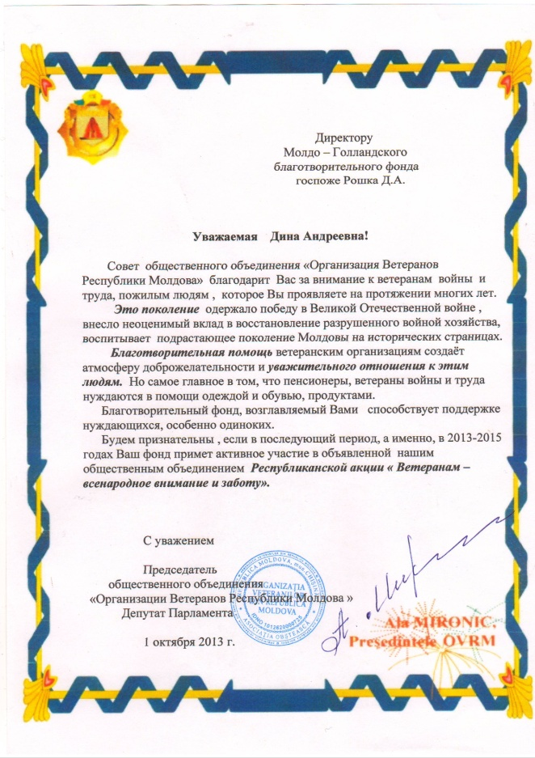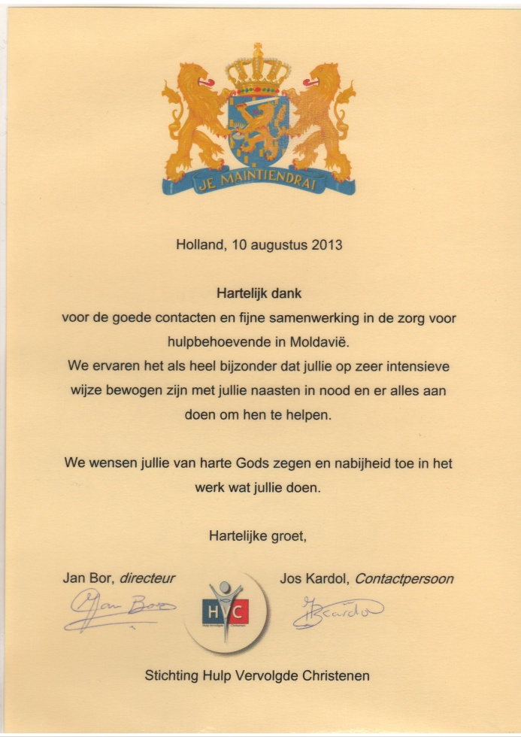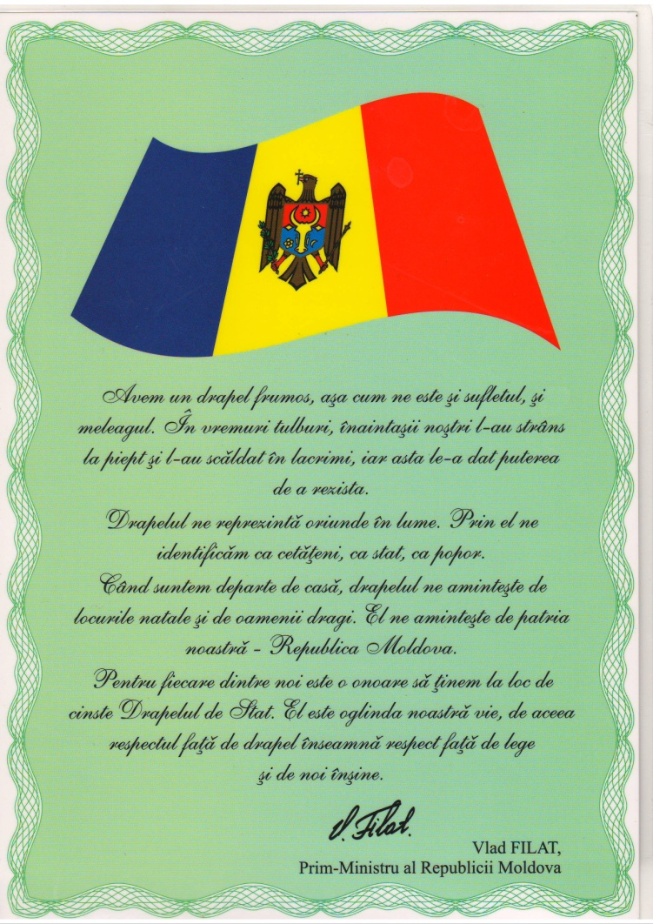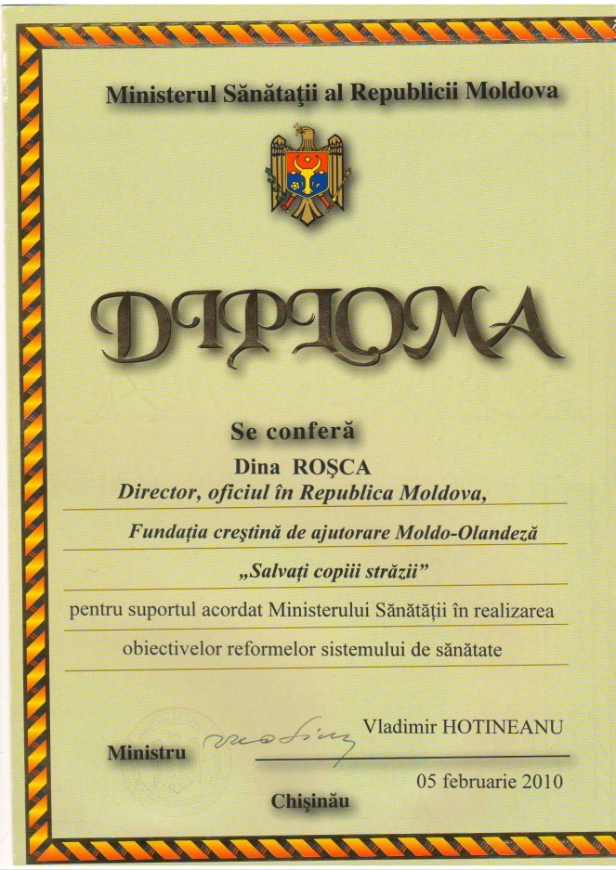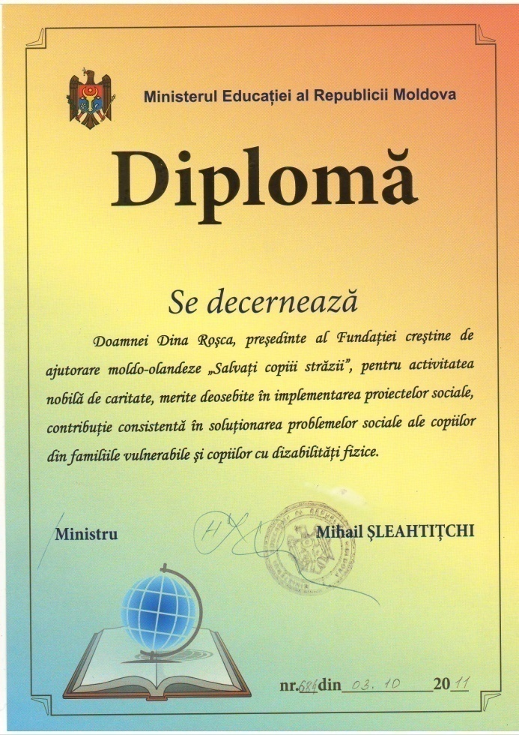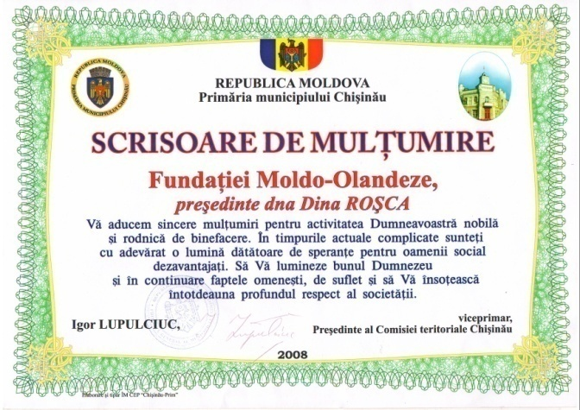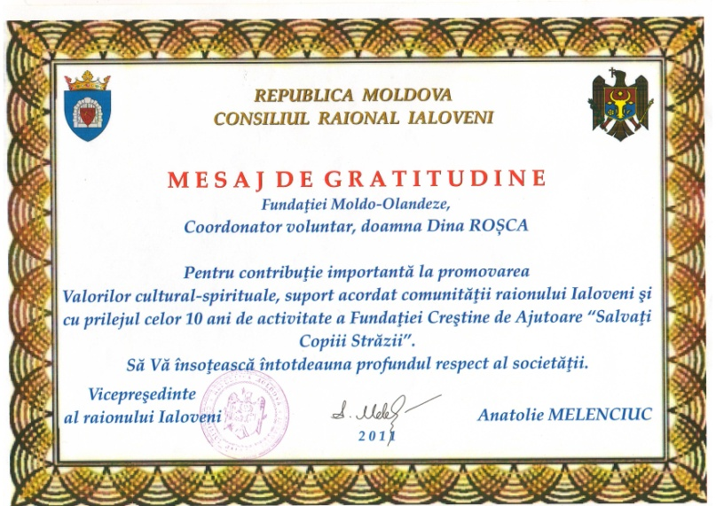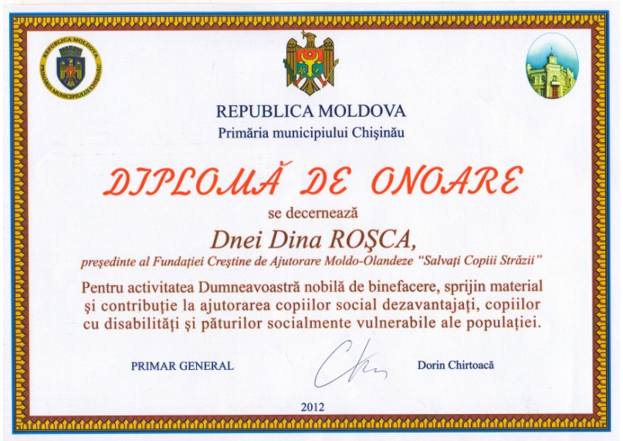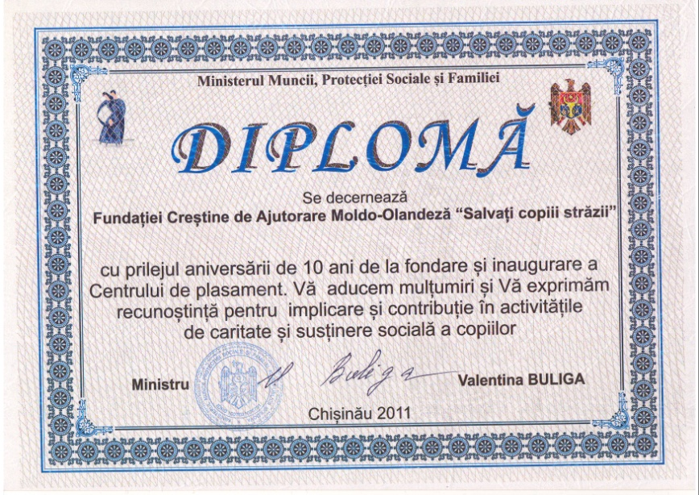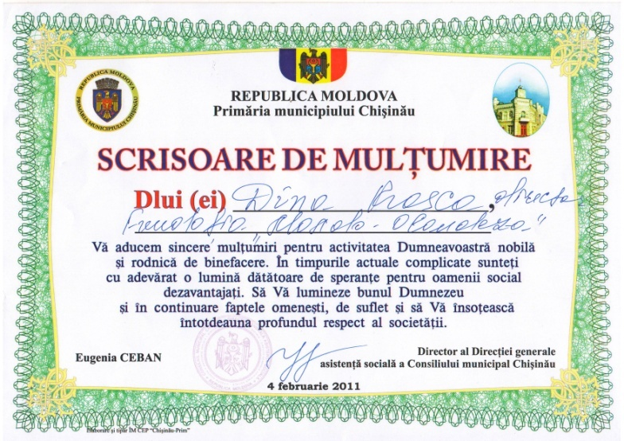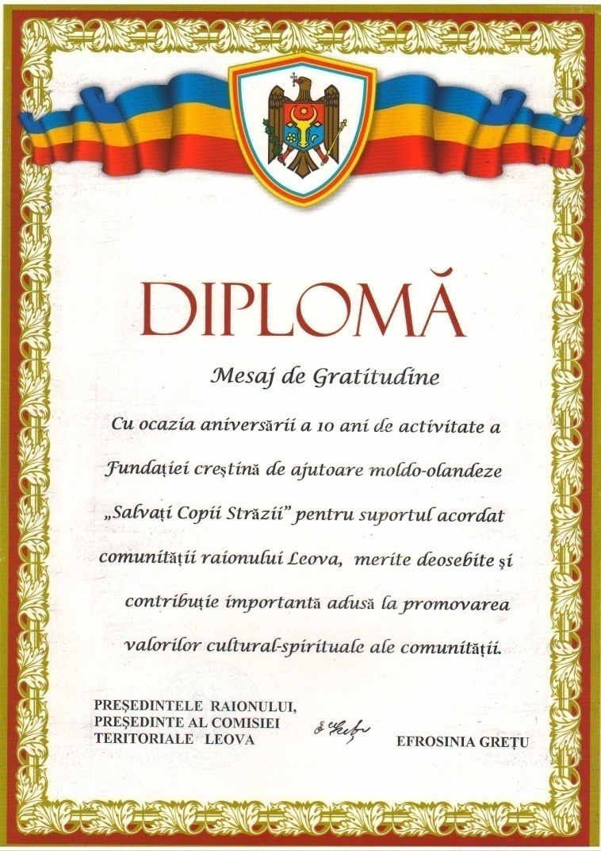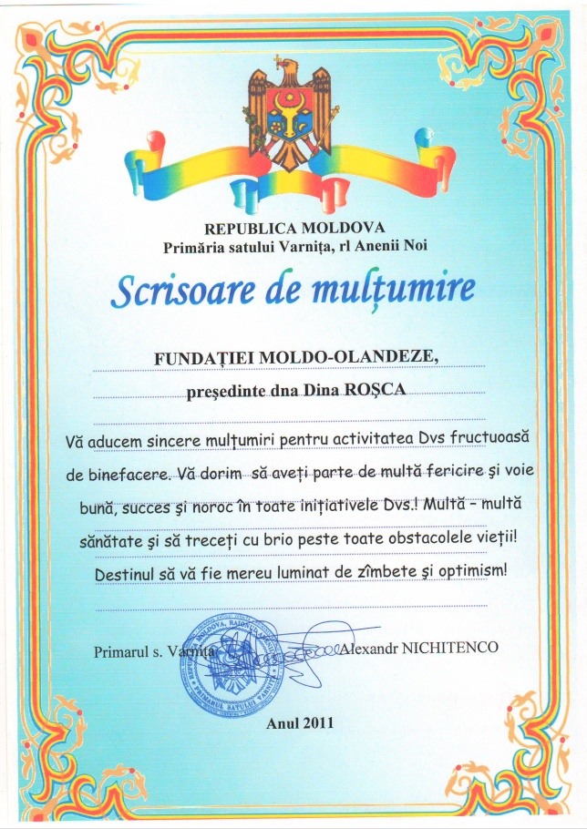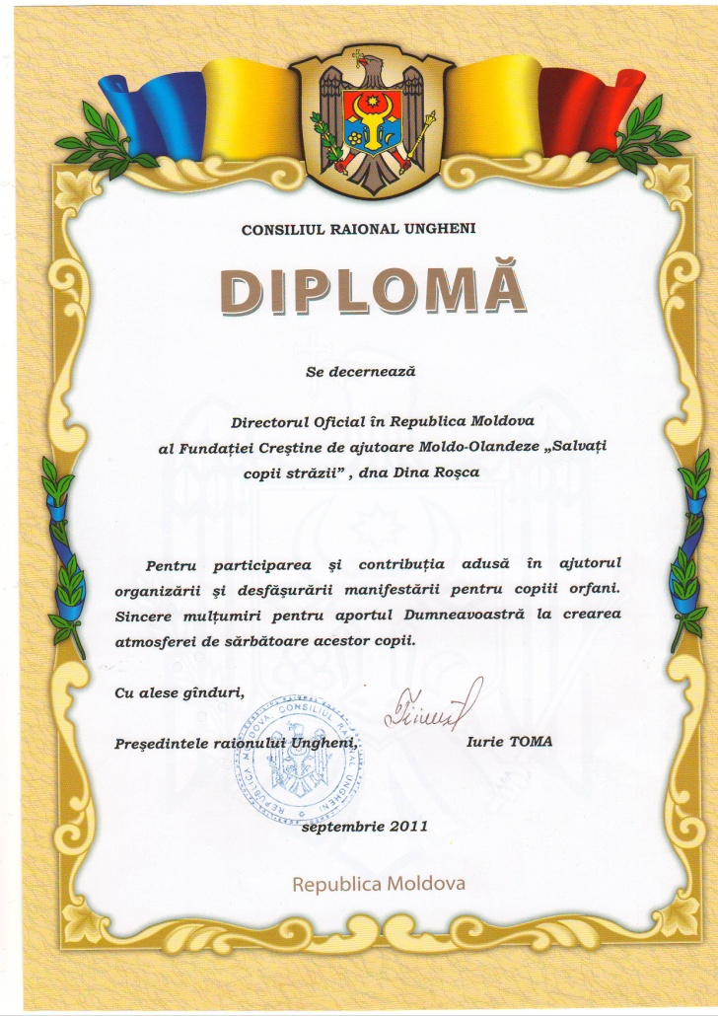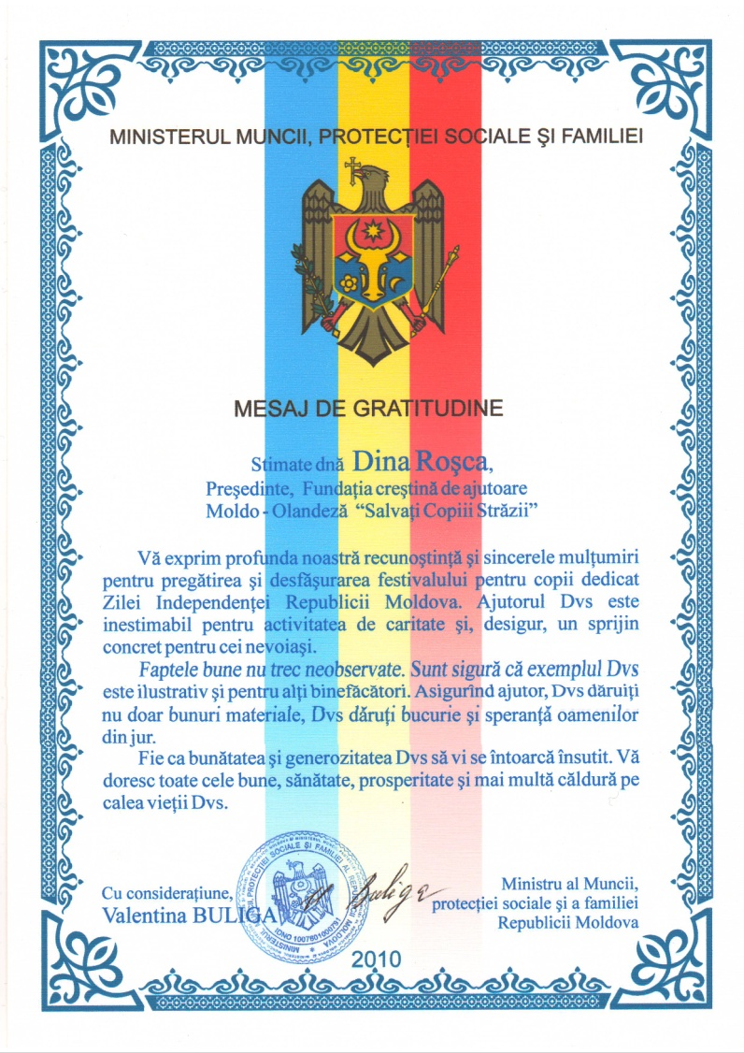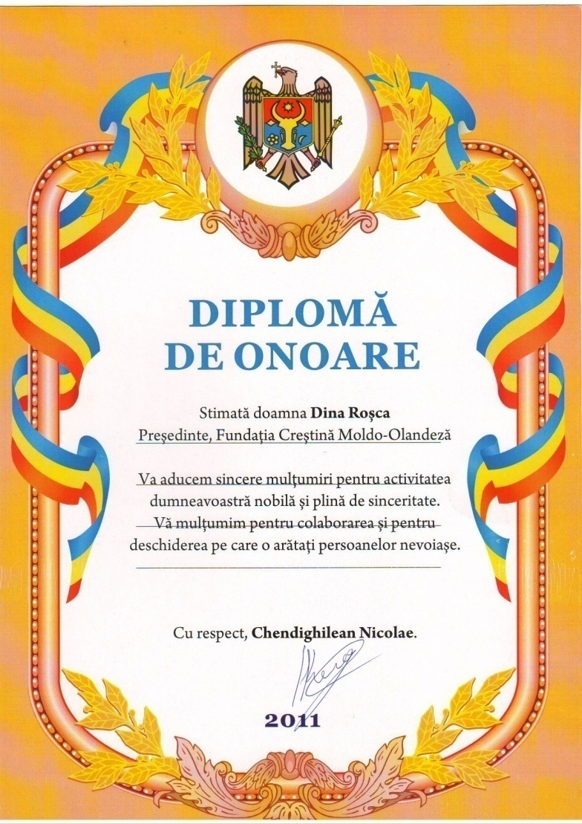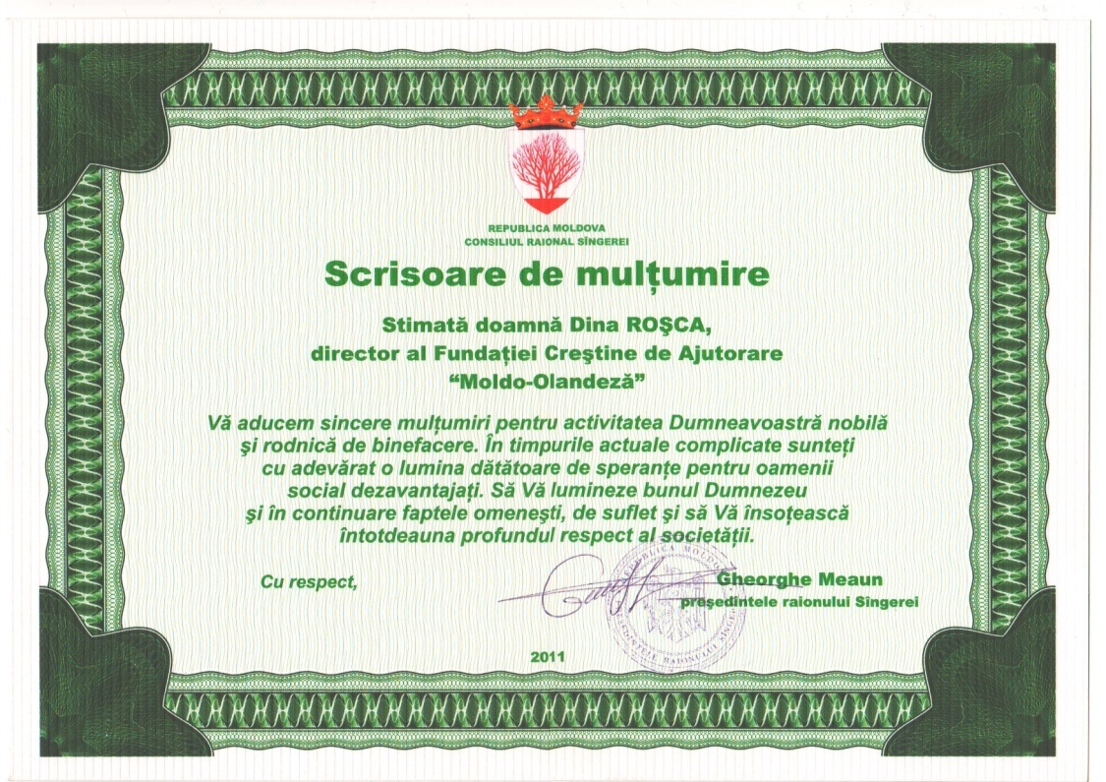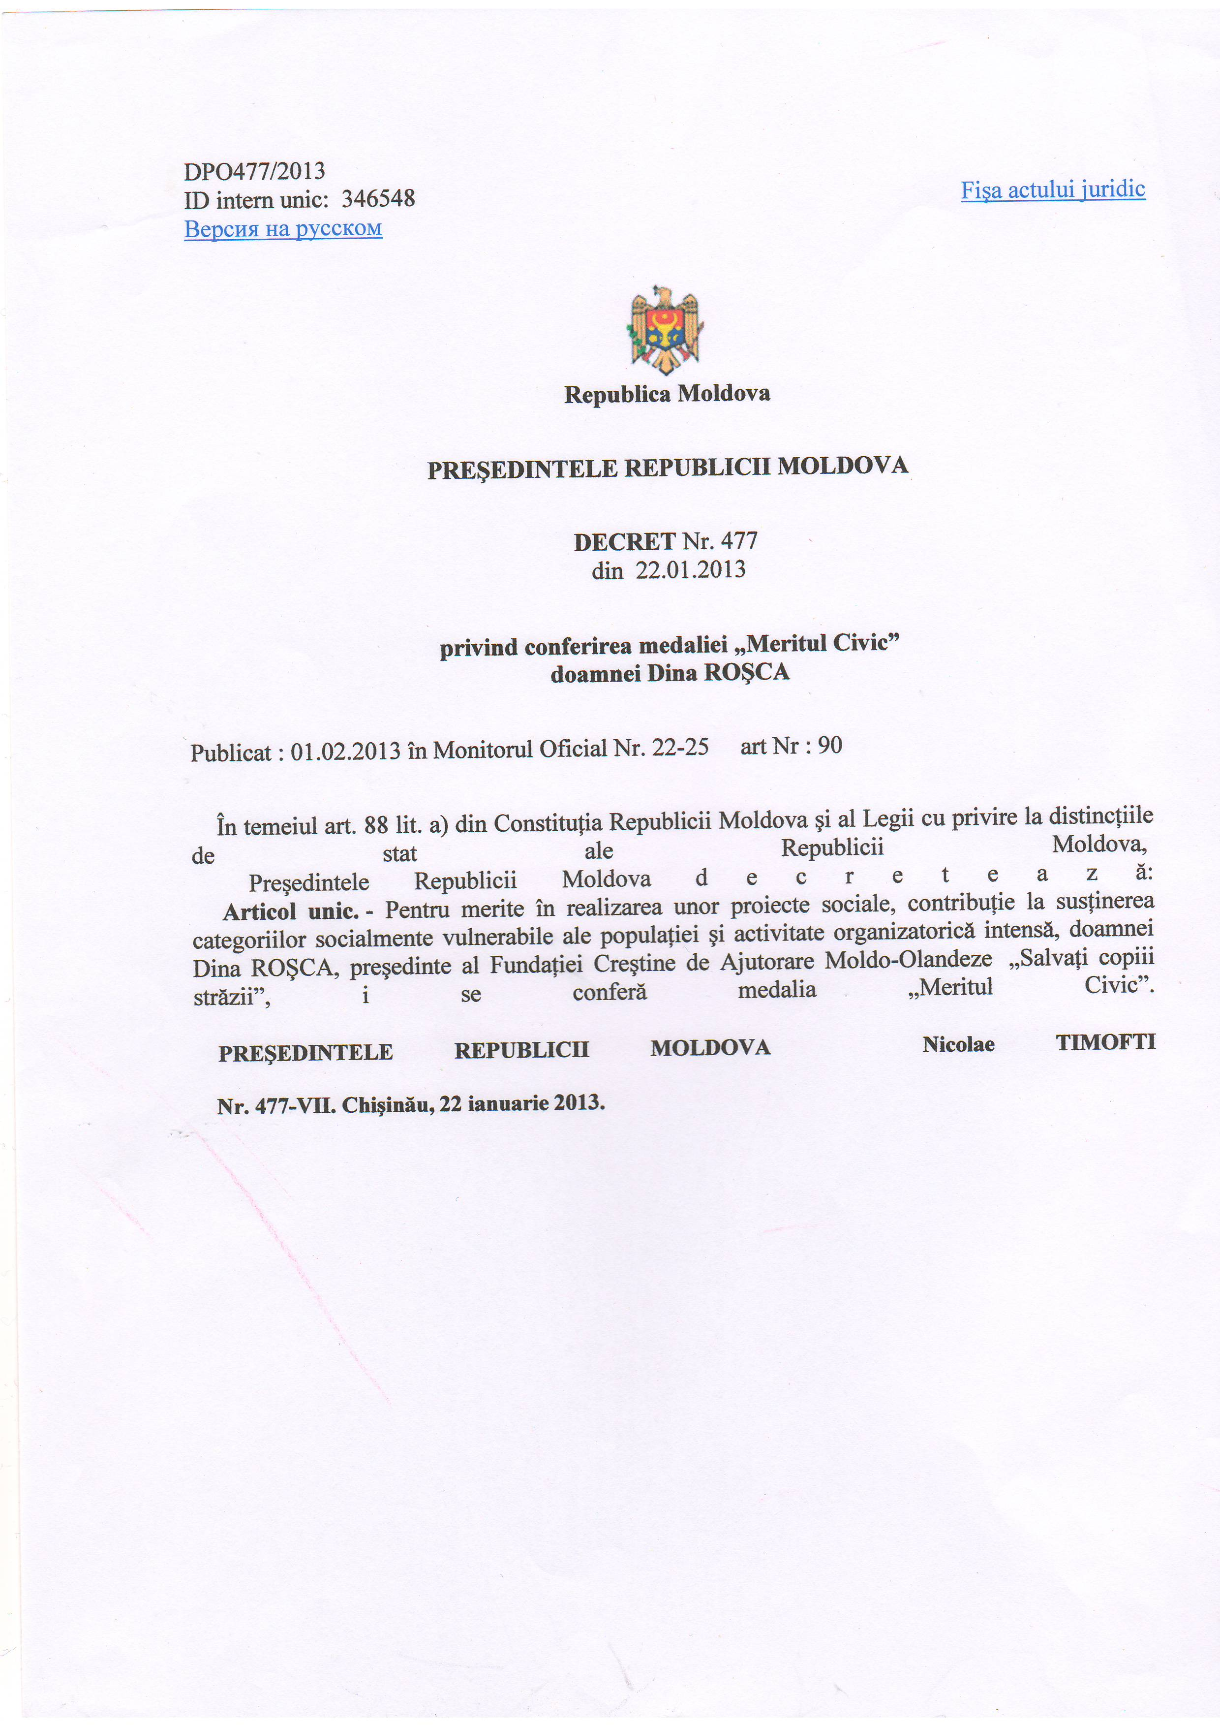

Munca Fundatiei in comunitate este posibila doar cu generoasa contributie a donatorilor nostri. Banii pe care ii strangem, sunt folositi direct pentru proiectele preconizate si planificate impreuna cu partenerii nostri, pentru ajutorarea familiilor sarace, familiilor marginalizate, institutiile de invatamint, institutiile medicale din Republica Moldova. Suntem foarte recunoscatori pentru suportul pe care il primim.
Loturi de ajutor umanitar, sunt importate in fiecare luna, sub forma de produse alimentare in asortiment — conserve, faina, zahar, s.a, imbracaminte, mobilier, aparataj medical, medicamente. Acestea sunt repartizate conform Planului de repartizare aprobat de Ministerul Muncii, Protectiei Sociale si Familiei. Din loturile importate, familiile primesc colete cu produse alimentare, imbracaminte si alte bunuri.
Contributia dumneavoastra ajuta la sprijinirea programelor educationale pentru copiii din comunitate, la oferirea de suport material elevilor si studentilor din familiilor nevoiase, la schimbarea conditiilor in multe institutii, si nu in ultimul rind la suport pentru batrini.
Multumim cu gratitudine si speram sa fie mereu linga noi tuturor finantatorilor, institutiilor, partenerilor, colaboratorilor, donatorilor, sponsorilor si voluntarilor care au sustinut si sustin in continuare activitatea Fundatiei noastre.
Ne bazam in continuare pe sprijinul dumneavoastra pentru a ajuta oameni in nevoie, pentru a putea raspunde si pe viitor la problemele reale ale comunitatii noastre.
Acceptam cu multa recunostinta donatii materiale, fie de la persoane si organizatii din Republica Moldova, fie din strainatate. Daca dumneavoastra, biserica dumneavoastra, sau oricare alta organizatie, doriti sa organizati o donatie de diferite lucruri sau materiale, contactati-ne la fondcrestin@yahoo.com. Orice bun va fi donat in continuare celora care au nevoie.
Suportul financiar va fi directionat catre proiectele Fundatiei, avind drept obiectiv primordial imbunatatirea calitatii vietii persoanelor social vulnerabile din Republica Moldova.
Multumim din toata inima tuturor donatorilor, sponsorilor si voluntarilor, ce ne-au sprijinit pe parcursul celor 25 ani de existenta a Fundatiei Crestine de ajutoroare Moldo-Olandeza „Salvati Copii Strazii“.

Cu deosebit respect Dina Rosca
Presedinte al Fundatiei Moldo-Olandeza
“Salvati Copiii Strazii”

